数字化电子发票1使用常见问题清单
(试点纳税人2适用)

1数字化电子发票，下文简称“数电票”。
2试点纳税人分为通过电子发票服务平台开具发票的纳税人和通过电子发票服务平台进行用途确认的纳税人。

第一部分运维问题清单 １
一、门户基础保障类 １
常见问题1：登录电子税务局后无【开票业务】功能 １
常见问题2：【税务数字账户】功能模块缺失 １
常见问题3：无法打开税务数字账户界面或打开后功能显示异常 ２
常见问题4：开票业务功能中只有纸质发票业务，无其他功能模块 ２
常见问题5：办税人员姓名等信息为空 ３
二、蓝字发票开具类 ３
常见问题1：开具代收水费的发票时选不到3%税率 ３
常见问题2：开具“人力资源服务”发票税率不符 ４
常见问题3：享受即征即退优惠政策的企业如何正确开票 ５
常见问题4：开票时无法修改或增加对应“项目名称”的“单位” ５
常见问题5：开具建筑服务特定业务全电蓝字发票“项目信息维护”部分数据无法填入 ６
常见问题6：不动产销售发票开具时特定要素的数字限制问题 ７
常见问题7：数电票备注栏显示不齐，出现了省略号 ７
常见问题8：纳税人使用邮箱交付时，显示“发送失败” ８
常见问题9：批量开具免税蓝字发票票面无法显示免税字样，只显示税率为0% １０
常见问题10：批量开具发票时同一票面无法显示多行项目 １１
常见问题11：企业反馈不能给自己企业开具发票 １２
常见问题12：使用电票平台开具的纸质蓝字及红字发票、作废的空白发票未自动验旧 １３
常见问题13：纳税人开具数电票时出现弹窗提示 １３
常见问题14：开具数电票后打印发票提示未检测到打印服务 １４
常见问题15：发票下载后出现票面文字缺失的情况 １６
常见问题16：纳税人反馈数电票下载及打印出来的边上多了一条竖线 １７
常见问题17：企业开具发票需人脸验证但验证不通过 １８
三、红字发票开具类 １９
常见问题1：电票平台无法撤销对税控发票开具的红字发票信息表 １９
常见问题2：纳税人反馈提交红字信息确认单后，对方超72小时候未处理，仍不能继续提红字信息确认单的问题 ２０
常见问题3：蓝字发票冲红时，系统出现错误提示 ２１
常见问题4：开具红字信息确认单提示“系统正在同步中，稍后再试”或“红冲失败，查无此票” ２２
常见问题5：开具红字发票原因无“销货退回”的选项 ２２
常见问题6：销售方反馈数电票开具后无法部分红冲 ２３
常见问题7：核定了数电票后，如何红冲税控开具的增值税电子普通发票 ２３
常见问题8：用数电票红冲税控发票时提示“本次红冲明细中第1 ２４
常见问题9：开具红字发票时提示“蓝字发票的增值税用途标签为：待退税，不允许进行红冲”等提示，无法开具 ２４
四、用票类 ２５
常见问题1：【税务数字账户】抵扣类勾选模块无法查到对应发票 ２５
常见问题2：勾选抵扣模块查无对应通行费发票 ２６
常见问题3：农产品发票勾选问题 ２７
常见问题4：代扣代缴完税凭证勾选问题 ３０
常见问题5：发票已勾选，但统计确认结果无勾选数据 ３２
常见问题6：抵扣勾选查不到数电票(普票) ３２
常见问题7：纳税人勾选从小规模处取得的3%农产品发票时，系 ３３
常见问题8：纳税人反馈其为出口退税企业，但税务数字账户没有“出口退税勾选”功能模块 ３３
常见问题9：纳税人反馈出口退税类勾选模块所属期自动跳转，应如何处理) ３４
常见问题10：出口退税企业作废申报后无法回退勾选属期 ３５
常见问题11：海关缴款书采集后，一直显示“待稽核”状态 ３５
常见问题12：勾选确认时，提示未到统计确认时间 ３６
常见问题13：在抵扣勾选模块无法进行申请统计 ３６
常见问题14：在抵扣勾选功能中无法查询到旧税号发票 ３８
常见问题15：纳税人反馈在全量发票查询模块找不到其在税务机关代开的税控发票 ３８
常见问题16：不勾选发票数据查询问题 ３９
常见问题17：纳税人可以在勾选模块找到对应发票，但勾选处显示灰色，无法勾选 ３９
常见问题18：发票查验，提示暂不支持第三方发票查验 ４０
常见问题19：通过全量发票模块下载发票时，二维码、pdf、ofd、xml下载均为空白 ４１
五、申报类 ４１
常见问题1：申报表上没带出勾选数据 ４１
常见问题2：纳税人反馈申报时带不出代扣代缴数据 ４２
常见问题3：申报表没有带出不抵扣的发票数据 ４３
常见问题4：可抵扣农产品发票的申报规则 ４３
常见问题5：出口退税勾选后在出口退税申报软件进货明细申报表查询不到对应发票(新增) ４４
六、票种核定、授信额度类 ４５
常见问题1：进入开具发票模块时提示暂停授信 ４５
常见问题2：审批授信额度调整流程时提示“该纳税人需先完成发票预缴方可完成授信额度的调增” ４６
第二部分业务问题清单 ４６
一、蓝字发票开具与交付类 ４６
常见问题1：如何通过电票平台开具数电票 ４６
常见问题2：如何交付数电票 ５９
常见问题3：如何查找已开发票，交付购买方 ６１
常见问题4：如何在电子发票服务平台完成纸质发票号段分配 ６２
常见问题5：开票完成时忘记交付了，后续要在哪个模块操作 ６５
二、红字发票类 ６５
常见问题1：数电票可以作废吗 ６５
常见问题2：数电票应如何冲红 ６５
三、用票类 ７０
常见问题1：通过电子发票服务平台进行用途确认的纳税人如 ７０
常见问题2：通过电子发票服务平台进行用途确认的纳税人如 ７５
常见问题3：发票勾选平台如何撤销已提交的数据 ７５
常见问题4：确认统计发票后，还能修改吗？如何操作 ７６
常见问题5：农产品发票的勾选操作流程 ７６
常见问题6：如何导出抵扣勾选的明细 ７７
常见问题7：在申请统计过后，是否还可以进行发票勾选或者撤销勾选操作 ７８
常见问题8：成为农产品深加工企业之前取得的农产品增值税专用发票，是否适用农产品加计扣除 ８０
四、申报类 ８１
常见问题1：在电子税务局上怎么进行申报操作 ８１
常见问题2：纳税人咨询手动填写进项数据后申报产生比对异常如何处理 ８６

第一部分运维问题清单

一、门户基础保障类

常见问题1：登录电子税 务局后无【开票业务】功能
1.问题描述：开票试点纳税人登录电子税务局之后看不到【开票业务】。
2.常见原因：办理人员当前身份没有相关权限。
3.操作指引：检查纳税人当前登录的身份是否为法定代表人或财务负责人或开票员，办税员无开票相关权限。

常见问题2：【税务数字账户】功能模块缺失
1.问题描述：纳税人登录电子税务局后看不到【税务数字账户】。
2.常见原因：
(1)纳税人为非用票试点企业，非用票试点企业如需进行发票勾选确认、发票查询统计、发票查等用票业务操作时，仍需在增值税发票综合服务平台操作。属于规则问题，非系统问题。
(2)纳税人为用票试点企业，可能为浏览器缓存问题。
3.操作指引:
(1)咨询税务机关确认本企业是否纳入数电票用票试点范围。
(2)辅导纳税人清理浏览器缓存或更换浏览器后重试。

常见问题3：无法打开税务数字账户界面或打开后功能显示异常
1.问题描述：纳税人打不开【税务数字账户】界面或打开后功能显示异常或空白页面。
2.常见原因：(1)操作员不具有税务数字账户权限。(2)浏览器版本兼容性问题。
3.操作指引：(1)纳税人核实登录身份，建议由法人或财务负责人登录电子税务局，在账户中心-人员权限管理模块查看是否进行功能授权。如未授权的，可通过“管理”按钮人员权限为办税人员添加税务数字账户等权限。
(2)建议使用最新版本的浏览器。推荐版本如下：
IE>=9
Edge>=84
Firefox>=83
Chrome>=84
Safari>=14.1

常见问题4：开票业务功能中只有纸质发票业务，无其他功能模块
1.问题描述：进入【开票业务】界面只有“纸质发票业务”模块，无“蓝字发票开具”、“红字发票开具”、“开票信息维护”另外三个模块。
2.常见原因：不同身份人员具有不同的权限，需通过法人或者财务负责人赋予相应权限。
3.操作指引：核查登录人员实际拥有的权限。

常见问题5：办税人员姓名等信息为空
1.问题描述：新增加了办税人员，但在企业“纳税人基本信息查询模块”中的“业主信息”栏、“办税人员姓名”栏等，信息依然为空。
2.常见原因：办税人员未确认企业授权。
3.操作指引：企业添加了办税人员后，需要该办税人用自然人身份登录电子税务局，并确认企业授权的权限，确认权限后即可正常显示信息。

二、蓝字发票开具类

常见问题1：开具代收水费的发票时选不到3%税率
1.问题描述：在电票平台开具物业代收自来水的发票时选不到3%税率。
2.常见原因：操作问题。
3.操作指引：物业代收自来水商品和服务名称应为自来水，选择简易征收3%税率。根据《国家税务总局关于物业管理服务中收取的自来水水费增值税问题的公告》(国家税务总局公告2016年第54号)，提供物业管理服务的纳税人向服务接受方收取的自来水水费，以扣除其对外支付的自来水水费后的余额为销售额，按照简易计税方法按3%征收率计算缴纳增值税。行业为物业管理服务的纳税人代收水费时，应开具商品和服务税收分类编码为1100301010000000000、商品和服务名称为自来水的差额征税发票。操作指引如下图：
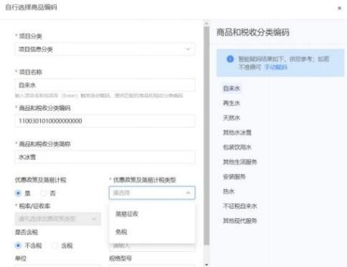

常见问题2：开具“人力资源服务”发票税率不符
1.问题描述：纳税人反馈人力资源服务是简易征税5%的税率，现在在电子发票服务平台-项目信息维护，优惠政策及简易计税选“是”只有免税，优惠政策及简易计税选“否”只有6%税率，税率不对。
2.常见原因：差额开票的操作问题。
3.操作指引：根据《财政部国家税务总局关于关于进一步明确全面推开营改增试点有关劳务派遣服务、收费公路通行费抵扣等政策的通知》(财税〔2016〕47号)第三条第一款：一般纳税人提供人力资源外包服务，可以选择适用简易计税方法，按照5%的征收率计算缴纳增值税。据此，开具劳务派遣发票等需先选择差额征税标签，开票时候商品编码选：3040803010000000000劳务派遣服务,即可带出5%税率。

常见问题3：享受即征即退优惠政策的企业如何正确开票
1.问题描述：享受即征即退优惠政策的企业如何正确开票，是否能在项目信息中维护优惠政策。
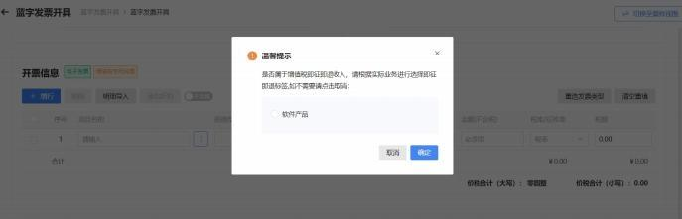
2.常见原因：即征即退不是在项目信息中维护优惠政策的，如果纳税人有即征即退资格备案，并且选择的商编属于即征即退，则开票选择时，会弹框提示是否选择即征即退标签。

3.操作指引：无。

常见问题4：开票时无法修改或增加对应“项目名称”的“单位”
1.问题描述：开票时无法修改或增加对应“项目名称”的“单位”。
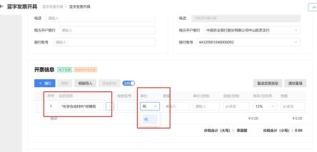

2.常见原因：开票及项目信息维护时部分商品限制单位，此限制是根据商品名称判断，如下列商品。
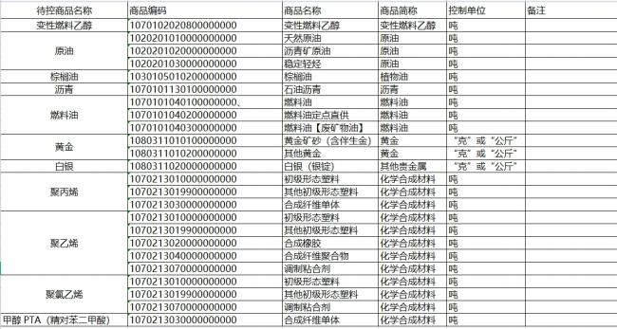

3.操作指引：判断纳税人开具的货物是否属于限制单位范围，如纳税人开具的货物不属于限制单位范围，请辅导纳税人填写正确的商品名称即可。

常见问题5：开具建筑服务特定业务全电蓝字发票“项目信息维护”部分数据无法填入
1.问题描述：开具建筑服务特定业务的数电票，“项目信息维护”中不会自动带出、不能手动输入规格型号、单位、数量、单价等，项目信息处显示“不可编辑”。
2.常见原因：当前业务规为建筑服务类，发票票样无规格型号、单位、数量、单价等字段，开票时不允许填写。

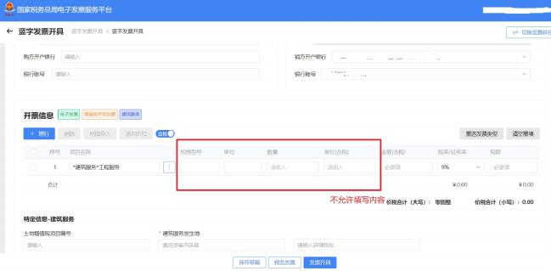

3.操作指引：暂无。

常见问题6：不动产销售发票开具时特定要素的数字限制问题
1.问题描述：开具不动产销售发票时部分项目因字数限制无法填写。
2.常见原因：不动产销售特定要素字段限制(含汉字和字符)：
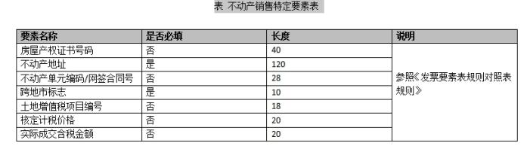

3.操作指引：暂无

常见问题7：数电票备注栏显示不齐，出现了省略号(新增)
1.问题描述：在批量开具发票时填写了备注，但开具成功后下载发票，发现备注栏显示不齐，出现了省略号。
2.常见原因：备注区域不支持扩容展示，因此对于备注区域展示内容有2个限制：
(1)总内容(包括特定要素的内容，基础信息备注，附加要素信息)超过一定长度(附加要素单条总字符长度115左右，中文算三个字符，数字和英文算一个，中文越多就越短。整体不超过630)会截取并以“...”显示。
(2)附加要素录入单条信息超过一定长度也做截取并以“...”显示。
3.操作指引：核实发票备注是否存在总内容或单条附加要素超过一定长度的情况。可建议分多条附加要素录入或者作为发票基础备注录入。

常见问题8：纳税人使用邮箱交付时，显示“发送失败”
1.问题描述：纳税人开具发票后进行邮箱交付时，系统显示“发送失败！”，或是发件箱地址已经设置完成，但邮箱交付时仍提示未设置。
2.常见原因：(1)发件邮箱设置中的发送邮箱账号类型仅支持“如何获取授权码”文档中提及的邮箱(包括163邮箱、QQ邮箱、126邮箱、139邮箱、搜狐邮箱等)。
(2)未进行邮箱的初始化配置。纳税人如需进行邮箱交付，应提前在【税务数字账户】主界面的【发件邮箱设置】中进行发件邮箱的初始化配置。
(3)授权码无效，未正确填写授权码。
3.操作指引：(1)核实发件邮箱是否使用163邮箱、QQ邮箱、126邮箱、139邮箱、搜狐邮箱，如非主流邮箱，建议更换上述邮箱。
(2)核实是否完成邮箱的初始化配置。登录进入【税务数字账户】主界面的【发件邮箱设置】，查看是否已配置，如未配置，请填写邮箱账号及密码，系统会根据填写的主流邮箱带出其它邮箱默认配置项(包括163邮箱、QQ邮箱、126邮箱、139邮箱、搜狐邮箱等)，配置可修改。如非以上主流邮箱，请纳税人根据界面信息自行填写配置。
(3)如已完成邮箱的初始化配置考虑是否为授权码问题，建议重新获取邮箱客户端授权码，并复制到“邮箱交付设置”，若仍不行，建议更换发件邮箱重新尝试。获取授权码操作如下图。
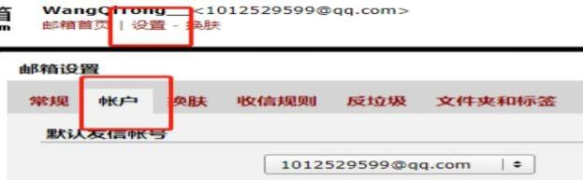

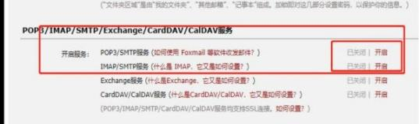

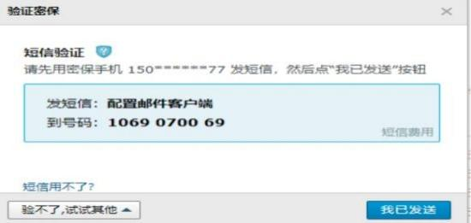

常见问题9：批量开具免税蓝字发票票面无法显示免税字样，只显示税率为0%
1.问题描述：开具企业贷款发票时单张开具蓝字发票票面可以显示免税字样，但是批量开具时却显示税率为0%。

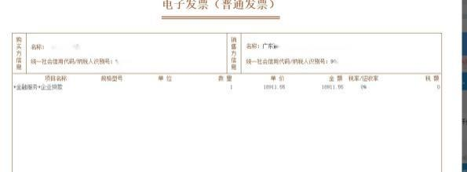
2.常见原因：未正确填写批量开具发票模版。
3.操作指引：批量开具免税发票时，需在模版‘2-发票明细信息’中【税率】栏输入“0”，【是否使用优惠政策】栏输入“是”，【优惠政策类型】输入“免税”。

常见问题10：批量开具发票时同一票面无法显示多行项目
1.问题描述：使用模板导入批量开具发票时，无法在开批量开具时在同一票面显示多行。
2.常见原因：未正确填写批量开具发票模版。‘1-发票基本信息’页中的发票流水号必须唯一，多行明细要在‘2-发票明细信息’页中填写。
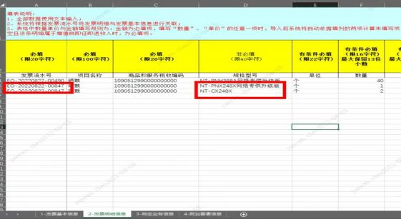
3.操作指引：‘1-发票基本信息’页中一个流水号代表一张发票，‘2-发票明细信息’页中同一流水号多次是同一张票的不同行次。如批量开具时需要在同一票面显示多行，请将表1的发票流水号复制到表2对应项目的发票流水号栏次。

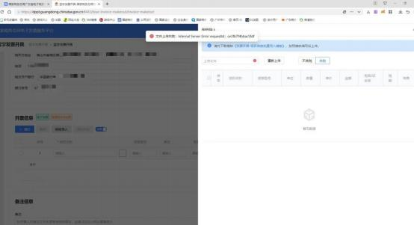
2.常见原因：模板内容填写错误。如：商品数量填写0、金额填写0等。
3.操作指引：核实模板及模板内容是否正确。

常见问题11：企业反馈不能给自己企业开具发票(新增)
1.问题描述：企业反映电票平台无法开具销售方和购买方为同一个企业的发票。
2.常见原因：按照当前系统规则：除机动车销售统一发票外，其他发票需按税号控制，销方与购方不能为同一企业。二手车销售统一发票需按买方单位与卖方单位不为同一企业控制。
3.操作指引：无

常见问题12：使用电票平台开具的纸质蓝字及红字发票、作废的空白发票未自动验旧
1.问题描述：使用电票平台开具的纸质蓝字及红字发票、作废的空白发票未自动验旧。
2.常见原因：(1)系统后台数据加工时效性问题。使用电票平台开具的纸质发票推送的时效性一般是T+1个自然日。(2)红字发票开具时未获取到蓝字发票的购销方登记序号。
3.操作指引：建议先按照T+1个自然日的时限等待发票自动验
旧，仍未验旧成功的建议联系税务机关进一步处理。

常见问题13：纳税人开具数电票时出现弹窗提示
1.问题描述：开票时弹出“当前未查询到购买方纳税人信息，
请确认是否继续开具”应如何处理？
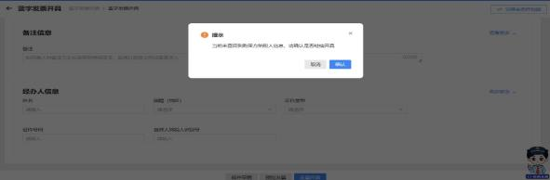
2.常见原因：目前系统规则是，如果受票方是自然人，以自然人身份证号码代替识别号录入时，系统无法识别但会弹出提醒框；如果受票方未办理登记信息确认，系统也会弹出此提醒框，如下图。

3.操作指引：无。

常见问题14：开具数电票后打印发票提示未检测到打印服务
1.问题描述：开具数电票后打印发票时提示未检测到打印服务，且已经安装控件并已尝试重启，更换浏览器，更换电脑(WIN7)等方式都不可行。
2.常见原因：如果电脑安装打印控件成功后点击打印仍提示“本机未检测到打印服务”，应是浏览器安全设置原因。
3.操作指引：
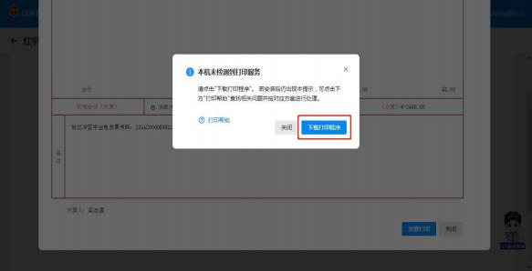
(1)再次检查电脑是否成功安装打印控件。如果未安装打印控件点击提示内的“下载打印程序”按钮完成安装，如下图。

(2)确认安装完毕控件后，进行浏览器安全设置
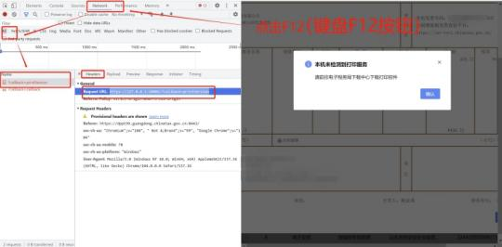
步骤1
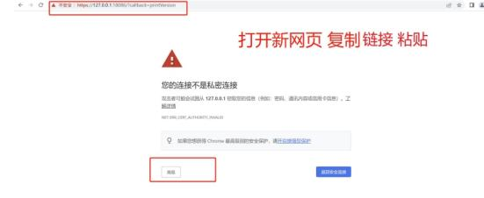
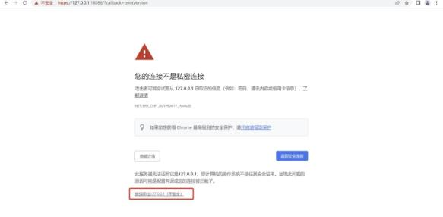
步骤2

步骤3

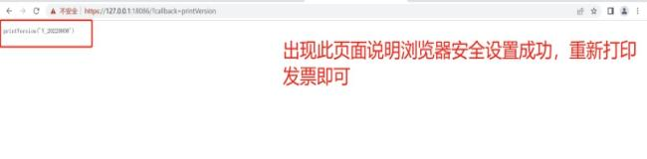

常见问题15：发票下载后出现票面文字缺失的情况
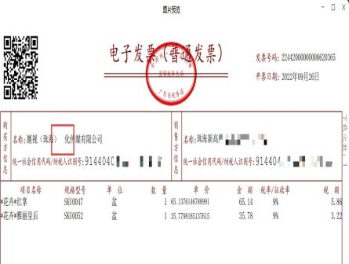
1.问题描述：发票用PDF下载后购方客户名称少了个"文"字，二维码扫描也是出现少字。

2.常见原因：开票时纳税人名称等关键信息使用了特殊字符，与核心征管中登记信息不一致导致无法显示和打印。
3.操作指引：建议冲红后重新开具，开具时手动输入名称或者输入税号带出名称。

常见问题16：纳税人反馈数电票下载及打印出来的边上多了一条竖线
1.问题描述：纳税人反馈数电票下载及打印出来的边上多了一条竖线。
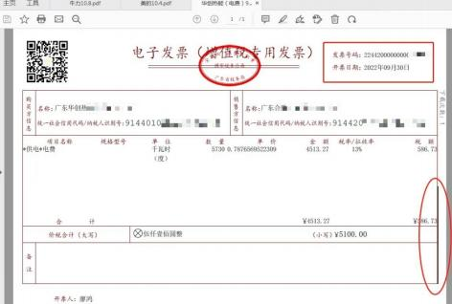

2.常见原因：根据数电票票面防复印业务规则，在发票OFD/PDF文件票面二维码中间添加税字logo，右侧添加两条色带。
3.操作指引：无

常见问题17：企业开具发票需人脸验证但验证不通过
1.问题描述：在开具发票界面开票时提示需在税务APP上扫码进行人脸认证，但是一直提示“认证失败，原因为：人脸核验失败”。尝试过更换浏览器、更新税务APP、更新实名认证信息，依然无法解决。目前企业无法开具数电票。
2.常见原因：当前人像信息和后台记录信息核对比对不通过。
3.操作指引：
(1)判断是否为系统版本问题。
使用税务APP进行操作的，可先核实使用的税务APP是否是最新版，可在“我的-关于”查看版本信息；
如使用电子税务局的，可选择右上角“新版登录”；
排查版本问题后无法解决的。建议自然人首次报错后去大厅实名办税系统重新采集更新，完成后第二天进行重试。若仍然不过，请联系税务机关并提企业信息、自然人证件姓名信息和清晰的人像头部照片等。

三、红字发票开具类

常见问题1：电票平台无法撤销对税控发票开具的红字发票信息表
1.问题描述：纳税人反馈红字发票信息表撤销，但是在“红字
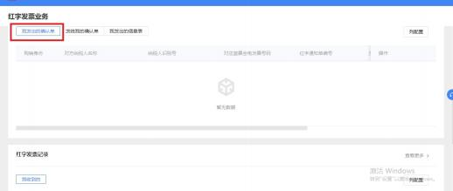
发票业务”>“我发出的确认单”功能界面找不到对应信息表，撤销不了。
2.常见原因：查询路径错误。
3.操作指引：在电票平台对税控发票开具的红字发票信息表，请在【红字发票业务】--【我发出的信息表】模块查看，如需下载或撤销，请前往办税厅前台处理。
红字发票信息表与红字信息确认单的区别：销售方为税控单轨纳税人时，只能发起红字发票信息表。销售方为双轨纳税人时，以对应蓝票的票种判断，税控票发起红字发票信息表，数电票发起红字信息确认单。当销售方为数电票单轨纳税人，只能发起红字信息确认单。

常见问题2：纳税人反馈提交红字信息确认单后，对方超72小时候未处理，仍不能继续提红字信息确认单的问题
1.问题描述：纳税人开具数电票后发现有误，填写了红字信息确认单，购方一直未确认，超72小时后纳税人再次录入红字发票信息确认单系统提示“该发票存在进行中的红字通知单”并阻断。
2.常见原因：红字信息确认单只有需要对方确认时，购方一直
未确认，超72小时后才会自动撤销，对不需要对方确认的红字信息确认单超过72小时也不会自动撤销。
3.操作指引：核实是否为需要对方确认的情况，具体规则如下：红字信息确认单分为销售方单方启动和购销双方确认后启动两种情况。当购买方未对收到的发票做勾选确认或者入账，以及撤销勾选确认或者入账的时候，销售方可以直接发起红字信息确认单，不需要对方确认。除上述销售方单方启动开具红字发票的情形外，其余一律应由购销双方确认后启动红字发票开具流程，购销双方任意一方发起红字发票开具流程后，经对方确认后由开票方开具红字发票，需要注意的是，如果对方在发起红字发票开具流程后的72小时内未确认的，该流程自动作废，应重新发起流程。
注意：发票开具原因可以选择“开票有误”“销货退回”“服务中止”“销售折让”四种，销售方直接发起红冲，只能选择全额红冲！收购发票允许开票方直接开具红字确认单，无需对方确认。

常见问题3：蓝字发票冲红时，系统出现错误提示
1.问题描述：在电票平台对蓝字发票进行冲红时，系统提示
“红字信息表金额税额大于原蓝字可开具红字信息表的金额(税额)”而红字信息表中金额(税额)与原蓝字发票中一致。
2.常见原因：同一份蓝字发票存在多张未撤销的红字信息表。
3.操作指引：若出现此提示，可开具红字发票或在撤销相应红字信息表后再进入电子发票服务平台操作。红字信息表是在电票平台申请发起的请纳税人到前台撤销。红字信息表在税控开票软件申请的纳税人可以在税控开票软件进行撤销。税控开票软件申请的红字信息表纳税人无法自行撤销的请咨询对应软件运维厂商。

常见问题4：开具红字信息确认单提示“系统正在同步中，稍后再试”或“红冲失败，查无此票”
1.问题描述：开具红字信息确认表时，提示“系统正在同步中，请稍后再试”或“红冲失败，查无此票”。
2.常见原因：电子底账接收到发票信息有所延时，红冲时底账未接收到此发票。
3.操作指引:若出现此提示，建议指引纳税人在2个小时后登录电票平台验证能否发起红字确认单。

常见问题5：开具红字发票原因无“销货退回”的选项
1.问题描述：在电票平台开具金融服务红字发票时，选择原因没有“销货退回”的原因可供选择。
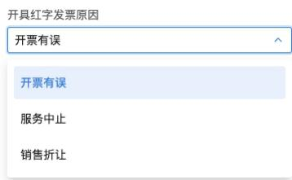

2.常见原因：业务规则理解不到位。对于货物明细中都是服务类的项目不会有“销货退回”选项；对于无服务类项目的发票，才会带出“开票有误、销货退回、销售折让”这3种原因；对于混开的发票，系统会带出“开票有误、销货退回、服务中止、销售折让”这4种原因。
3.操作指引:无。

常见问题6：销售方反馈数电票开具后无法部分红冲
1.问题描述：销售方纳税人反馈数电票开具后无法部分红冲。
2.常见原因：业务规则理解不到位。在购买方将蓝字发票勾选或入账后，销售方才可以发起部分红冲；当购买方未勾选未入账时，仅能由销售方发起全额红冲。
3.操作指引:请核实购票方是否完成对应发票勾选或入账操作。

常见问题7：核定了数电票后，如何红冲税控开具的增值税电子普通发票
1.问题描述：纳税人5月使用税务UKey开具的增值税电子普通发票，现在11月需要冲红，根据“新冲旧、电冲纸”的红冲规则，在电子发票服务平台填写红字发票确认单时，系统提示需使用原来的增值税发票管理系统开红字发票。
2.常见原因：系统规则。
3.操作指引：(1)持有的税控设备未注销的，只能使用增值税发票管理系统开具对应红字发票；(2)持有的税控设备和税控档案都已注销的，需要通过电票平台开具对应红字发票。

常见问题8：用数电票红冲税控发票时提示“本次红冲明细中第1
行单价*数量所得金额与对应行金额不一致，请检查”(新增)
1.问题描述：纳税人已缴回税控设备、注销税控身份，在使用数电票红冲今年7月开具的税控发票时，提示“本次红冲明细中第1行单价*数量所得金额与对应行金额不一致，请检查”，红字发票确认信息中数量及单价无法修改，导致无法红冲。
2.常见原因：由于单价四舍五入，导致税控系统发票数量*单价和票面金额的误差值过高，而数电票校验逻辑中的误差值应小于0.01，所以造成此票在电票平台无法红冲。
3.操作指引：建议在电票平台选择销售折让申请红字确认单，这样开具时只会带出金额和税额，没有单价和数量，不会触发单价*数量=金额的误差校验。

常见问题9：开具红字发票时提示“蓝字发票的增值税用途标签为：待退税，不允许进行红冲”等提示，无法开具(新增)
1.问题描述：纳税人在开具红字数电票时，系统提示“蓝字发票的增值税用途标签为：待退税，不允许进行红冲”，“根据蓝字发票的增值税用途标签判断，该蓝票不允许红冲！”等。
2.常见原因：根据业务规则：蓝字发票增值税用途为“待退税”“已退税”“已抵扣(改退)”“已代办退税”“不予退税且不予抵扣”时，不允许发起红冲。
3.操作指引：确认对应蓝字发票增值税用途。

四、用票类

常见问题1：【税务数字账户】抵扣类勾选模块无法查到对应发票
1.问题描述：纳税人收到的发票，在税务数字账户勾选抵扣模块中查询不出来。
2.常见原因：一是查询条件设置不准确；二是票面信息不正确；三是涉及农产品发票、代扣代缴凭证等需在其他功能操作的情况；四是误操作为“不抵扣勾选”；五是发票状态为已勾选；六是系统原因等。
3.操作指引：
(1)查看查询条件是否设置准确。
(2)查看票面信息，如识别号是否正确、发票是否为负数发票、
税控发票票号是否正确、或通过登录“国家税务总局全国增值税发票查验平台”https://inv-veri.chinatax.gov.cn/查验发票真伪等；
(3)排查是否为农产品发票、代扣代缴完税凭证、海关缴款书等，如是，则按照对应票证勾选步骤进行勾选。
(4)排查对应发票是否误操作为“不抵扣勾选”。通过税务数字账户-发票勾选确认-不抵扣勾选模块，设置查询条件，点击查询，便可得到符合筛选条件的发票信息的查询结果，如确认发票已认证为“不抵扣勾选”的，可进行撤销勾选操作。
(5)排查发票状态是否为已勾选，排查方法可通过“全量发票查询”模块查看发票详情，或进入【发票勾选确认】-【抵扣类勾选】模块选择对应查询条件查询发票数据，或点击【统计确认】中的“确认历史信息”功能对往期勾选情况进行查询。

常见问题2：勾选抵扣模块查无对应通行费发票
1.问题描述：试点纳税人反馈其收到的通行费发票在抵扣勾选模块中找不到数据。
2.常见原因：发票开具错误。收费公路通行费发票有统一标准的票样及标识，不能以货物及劳务名称作为判断标准，可引导纳税人通过发票查验进行核实收到的发票是否为通行费发票。
3.操作指引：
经“国家税务总局全国增值税发票查验平台”https://inv-veri.chinatax.gov.cn/查验，其票面信息显示此发票的样式不符合收费公路通行费增值税电子普通发样式，属于发票开具错误，非运维问题。具体查验结果如下图。

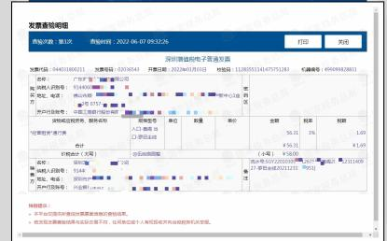
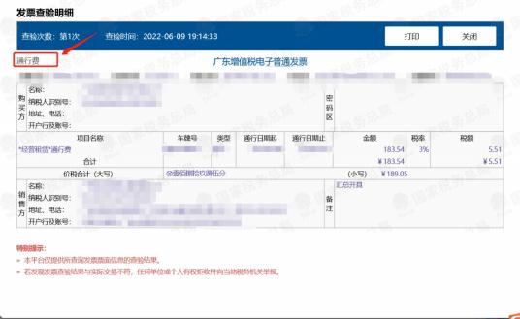
图1非通行费发票

图2通行费发票

常见问题3：农产品发票勾选问题
1.问题描述：纳税人反馈其收到的农产品发票在抵扣勾选模块中找不到数据。
2.常见原因：操作不当。
3.操作指引：

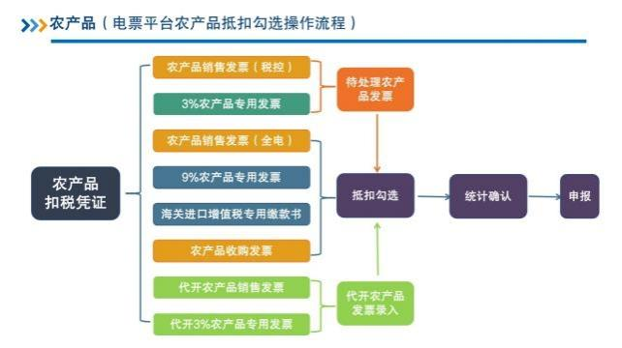

纳税人自行判断当前发票是否属于自产农产品发票，如是则进行抵扣勾选。勾选操作步骤如下：
(1)判断农产品发票类型：农产品发票主要包括自产农产品销售发票、从小规模处购进的3%农产品专票、代开的农产品发票、农产品收购发票、从一般纳税人处取得的9%农产品专用发票等：
A.如当前发票为税控开具的自产农产品销售发票，需到税务数字账户-发票勾选确认-抵扣类勾选-待处理农产品发票-“自产农产品销售发票”模块功能处理后进行勾选；如果是全电开具的自产农产品销售发票，则该发票直接在【抵扣类勾选】的“抵扣勾选”模块勾选，无需纳税人确认。
B.如发票为从小规模处购进的3%农产品专票，需到税务数字账户-发票勾选确认-抵扣类勾选-待处理农产品发票-“从小规模处购进的3%农产品专票”模块功能处理后，需要再到【抵扣勾选】模块对发票进行勾选。
C.如发票为税务机关代开开具的农产品发票，则需先到“代开农产品发票录入”(如下图)进行补录后，再到【抵扣勾选】模块对发票进行勾选。
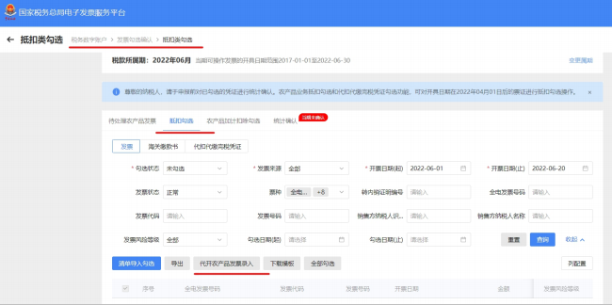

图1抵扣类勾选界面
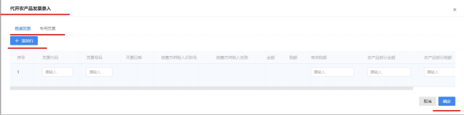
图2“代开农产品发票录入”功能界面
D.如发票为农产品收购发票、从一般纳税人处取得的9%农产品专用发票，则在【抵扣类勾选】的“抵扣勾选”模块勾选。
(2)判断是否符合系统操作规则。系统规则为开具日期在受票企业成为“用票试点企业”次月1日前的农产品发票不支持在电票平台进行农产品业务抵扣勾选操作，可指引纳税人留意抵扣类勾选界面的系统提示，如图1。
补偿措施：目前可以填写申报表-附表二第六栏(农产品收购发票或销售发票)进行抵扣操作。
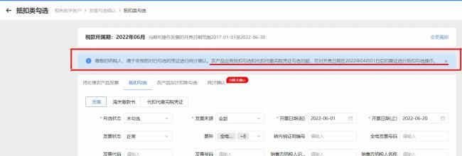
图1抵扣类勾选界面的系统提示

常见问题4：代扣代缴完税凭证勾选问题
1.问题描述：试点纳税人反馈其收到的代扣代缴完税凭证在抵扣勾选模块中找不到数据。
2.常见原因：操作不当。
3.操作指引：
(1)判断是否按照系统流程完成操作。需到税务数字账户-发票勾选确认-抵扣类勾选-抵扣勾选-“代扣代缴完税凭证”模块进行勾选；
(2)判断是否符合系统功能操作规则。代扣代缴完税凭证勾选功能规则与农产品业务抵扣勾选功能规则类似，开具日期在受票企业成为“用票试点企业”次月1日前，不支持在电票平台进行抵扣勾选操作，具体规则可留意系统提示。
补偿措施：目前可以填写申报表-附表二第七栏(代扣代缴税收缴款凭证)进行抵扣操作。
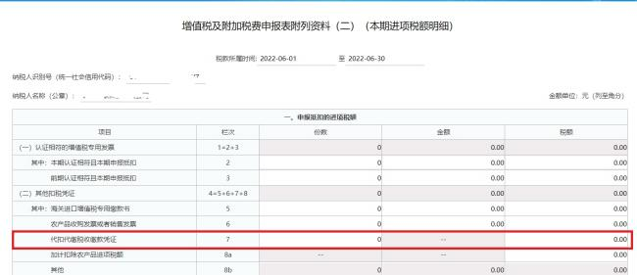

常见问题5：发票已勾选，但统计确认结果无勾选数据
1.问题描述：纳税人已勾选，但统计确认结果无勾选数据。
2.常见原因：操作不当。纳税人可能误将发票全在不抵扣勾选模块里面勾选过了，如果纳税人这些发票是要用于抵扣，请将发票在不抵扣勾选模块中撤销勾选，后在抵扣勾选模块重新勾选。
3.操作指引：
(1)通过税务数字账户-发票勾选确认-不抵扣勾选模块，设置查询条件，点击查询可得到符合筛选条件的发票信息的查询结果。
(2)如确认发票已认证为“不抵扣勾选”的，先撤销“统计确认”，再到不抵扣勾选模块可选中对应发票，点击“撤销勾选”，点击“继续提交”即可。
(3)在抵扣类勾选模块中选中对应功能完成勾选操作。

常见问题6：抵扣勾选查不到数电票(普票)
1.问题描述：收到的数电票(普票)在全量查询能够查到，但
在自产、小规模、抵扣、不抵扣、处理、未处理等模块都查不到。不抵扣勾选也查询不到。
2.常见原因：电子发票服务平台只允许抵扣的普通发票为：带有农产品收购发票标签的普通发票、带有自产农产品销售标签的普通发票、通行费电子发票。其他的普通发票无法在电子发票服务平台进行勾选。
3.操作指引：请核实发票是否有相关特定业务的标签。其余的普通发票，无法在电子发票服务平台抵扣勾选查询。

常见问题7：纳税人勾选从小规模处取得的3%农产品发票时，系统显示的“有效抵扣数额”数据与纳税人计算的不相符
1.问题描述：纳税人从小规模处取得的3%农产品发票已经选择按照9%扣除率进行抵扣，但系统计算的“有效抵扣数额”数据对不上。有效抵扣数额=不含税销售额*扣除率，即62374.52*0.09=5613.71，但系统“有效抵扣数额”显示是5292.74。
2.常见原因：系统识别到张发票为农产品与普通商品混开，发票货物信息中的部分商品不属于农产品，此商品对应税额不享受9%税率抵扣。
3.操作指引：核实此发票是否属于农产品与普通商品混开的情
况，如是则按照以下公式计算有效抵扣税额。有效抵扣税额=农产品部分*9%+其他允许抵扣的非农产品部分票面税额。

常见问题8：纳税人反馈其为出口退税企业，但税务数字账户没有“出口退税勾选”功能模块
1.问题描述：纳税人反馈其为出口退税企业，但税务数字账户没有“出口退税勾选”功能模块。
2.常见原因：系统功能使用逻辑掌握不到位。出口退税勾选功能仅对纳税人行业性质类型为“外贸企业”、“外贸综合服务企业”、“其他”的企业提供。案例中纳税人企业类型为出口退税生产企业，不属于勾选功能使用范围。
3.操作指引：可登录电子税务局-我要查询-出口退税信息查询-企业备案信息查询，在“扩展信息”界面查询企业分类管理类别。如未完成出口退税备案，可联系主管税务机关申请办理。

常见问题9：纳税人反馈出口退税类勾选模块所属期自动跳转，应如何处理(新增)
1.问题描述：纳税人反馈在发票勾选确认界面的所属期是6月
份，但是点进去勾选出口退税，自动变成7月份。
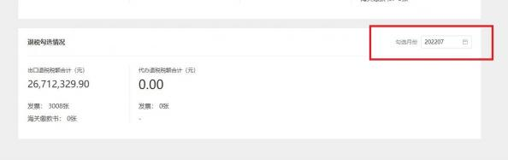
2.常见原因：出口退税的是按自然月勾选的，当前月为7月，所以出口退税勾选模块显示勾选月份为7月。
3.操作指引：暂无。

常见问题10：出口退税企业作废申报后无法回退勾选属期(新增)
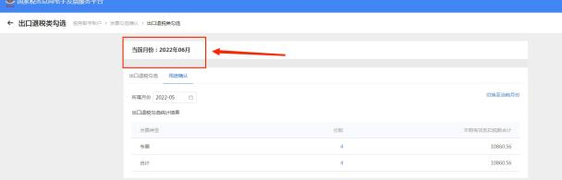
1.问题描述：纳税人反映作废了所属期为5月的申报表后，出口退税类勾选功能界面仍显示当前所属期为6月，不能回退5月份导致后续申报无法进行。
2.常见原因：操作问题，缺少必要步骤。
3.操作指引：先向出口退税审核系统申请撤销，待审核通过后将回退属期。

常见问题11：海关缴款书采集后，一直显示“待稽核”状态
1.问题描述：8月23日通过税务数字账户【海关缴款书采集】模块功能上传海关缴款书(双抬头)，一直显示“待稽核”状态，无法用于抵扣。
2.常见原因：总局底账当前未从海关总署收到此缴款书的第四联,要等收到第四联之后才有稽核结果,如果60天收不到,则为缺联结果。
3.操作指引：无。

常见问题12：勾选确认时，提示未到统计确认时间
1.问题描述：电子税务局登录已进入税务数字账户，对10月份取得的发票进行勾选后，进行确认时系统提示未到统计确认时间。
2.常见原因：当前属期与自然月相同时不允许进行确认，需次月才可操作。
3.操作指引：当前属期与自然月相同的时候，可勾选统计，但无法进行确认操作，系统提示为未到统计确认日期无法统计确认。

常见问题13：在抵扣勾选模块无法进行申请统计(新增)
1.问题描述：汇总缴纳增值税的分支机构单独申报的，需要单独勾选确认进项发票。但分支机构在税务数字账户-发票勾选确认-抵扣类勾选中勾选发票时，无法进行确认操作。系统提示总机构已选择汇总申报，无法进行申请统计。
2.常见原因：总分机构业务规则问题。总机构进行了汇总纳税总分支机构发票用途汇总确认申请了，分机构是不能进行申请统计。
3.操作指引：总分机构类型企业需判断是否为增值税汇总缴纳的纳税人，如已做增值税汇总缴纳，且总机构首次登录数字账户提示“是否由总分机构统一进行发票勾选确认”时，选择“是”则分支机构不可进行勾选统计，选择“否”可进行分支机构的发票勾选统计。

常见问题14：在抵扣勾选功能中无法查询到旧税号发票
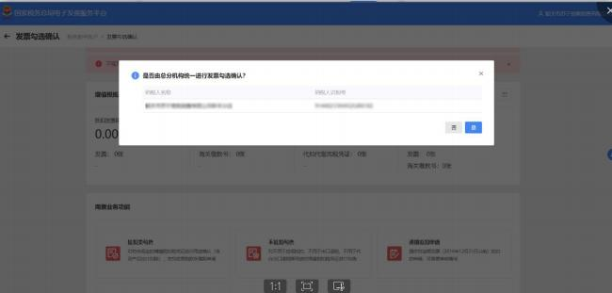
1.问题描述：企业反馈在抵扣勾选模块中无法查询到2017年1-5月的未勾选三张发票，经核实企业在2017年6月22日进行了变更识别号，这三张发票是纳税人旧识别号收到的发票，怎么处理
2.常见原因：三证合一后新旧税号没有关联。
3.操作指引：建议纳税人先去税局办理新旧税号关联，或带发票抵扣联原件前往当地税务局进行发票认证勾选。

常见问题15：纳税人反馈在全量发票查询模块找不到其在税务机关代开的税控发票(新增)
1.问题描述：在税务数字账户-全量发票查询功能模块查询类型选择“开具发票”类型，查不到在税务机关代开的税控发票。
2.常见原因：税务机关代开的税控发票，开票方为代开税务机关，销售方企业在全量发票查询模块按“开具发票”的类型查询，没有数据符合系统逻辑，属于正常情况。(受票方企业可在“全量发票查询”功能模块查询类型选择“取得发票”正常查询。)
3.操作指引：销售方企业可通过“国家税务总局全国增值税发票查验平台”https://inv-veri.chinatax.gov.cn/查询。

常见问题16：不勾选发票数据查询问题
1.问题描述：纳税人反馈在进行不抵扣勾选后，在不抵扣勾选模块查询不到相关发票数据。
2.常见原因：抵扣勾选模块只能查当期进行过不抵扣勾选的发票信息，往期勾选数据请到全量发票查询模块或者税务局端进行查询。
3.操作指引：核实不抵扣勾选操作的所属期，如需查看往期不抵扣查询的发票数据，可到全量发票查询模块、或到主管税务机关前台查询。如需将认证为不抵扣勾选的发票重新用于抵扣，则需在向税务机关申请撤销。

常见问题17：纳税人可以在勾选模块找到对应发票，但勾选处显示灰色，无法勾选
1.问题描述：纳税人可以在勾选模块找到对应发票，但勾选处显示灰色，无法勾选。
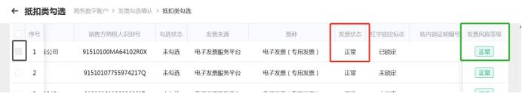
2.常见原因：发票处于红冲、作废、或因红字锁定等异常状态。
3.操作指引：查看发票状态，在全量查询不可勾选发票，明确发票状态是否为红冲或作废，或者提供发票号码后台查询。目前，系统勾选页面会把当期所有发票信息全部展示出来，但红冲、作废、或者因红字锁定等状态异常的发票是无法勾选抵扣的，该类发票在系统中呈现出灰色且不可勾选的状态。

常见问题18：发票查验，提示暂不支持第三方发票查验
1.问题描述：在数字账户发票查验模块手工查验发票时，提示暂不支持第三方发票查验。
2.常见原因：
(1)购买方不为本企业的发票不支持在电票平台进行查验。
(2)受票方的相关信息填写错误，比如纳税识别号少了一位等。
3.操作指引：
(1)非开票试点或非用票试点企业无法通过数字账户查询该张发票信息的，可通过全国增值税发票查验平台查验。
(2)核实是否是购方识别号/统一社会代码错误。购方识别号错误的，可红冲后使用正确的识别号/统一社会代码重新开具蓝字发票。

常见问题19：通过全量发票模块下载发票时，二维码、pdf、ofd、xml下载均为空白
1.问题描述：全量发票查询，下载发票时通过二维码扫码下载提示未查询到该发票信息，通过pdf、ofd、xml下载均为空白。
2.常见原因：操作问题。问题发票为税控发票，目前二维码、pdf、ofd、xml下载仅支持数电票。
3.操作指引：确认是否为数电票。

五、申报类

常见问题1：申报表上没带出勾选数据
1.问题描述：纳税人反馈电子发票服务平台--税务数字账户相关模块已勾选成功，但是申报表上没带出勾选数据，请问怎么处理？
2.常见原因：
(1)没有进行统计确认；
(2)未成功勾选发票，或勾选后进行了撤销勾选；
(3)相关票证勾选数据系统不会自动带入，其业务规则为“据实填报”；
(4)系统后台偶尔出现数据同步不及时的问题。
3.操作指引：
(1)判断该企业勾选后是否做了统计确认；
(2)在抵扣勾选-未勾选能查询对应发票，核实发票状态是否为未勾选；
(3)选择对应表单后据实填报进项数据；
(4)对于数据不同步的情况，建议纳税人间隔一个小时，再进入申报界面，或可在申报表发票汇总界面点“一键获取”并“刷新”，完成以上操作后再尝试。

常见问题2：纳税人反馈申报时带不出代扣代缴数据
1.问题描述：纳税人在数字账户勾选了395条数据，导入到申报表后只有391，少了4条代扣代缴的数据。
2.常见原因：未选择对应附表。
3.操作指引：在增值税一般纳税人报表选择界面选择《代扣代缴税收通用缴款书抵扣清单》，并按照实际情况进行填报。
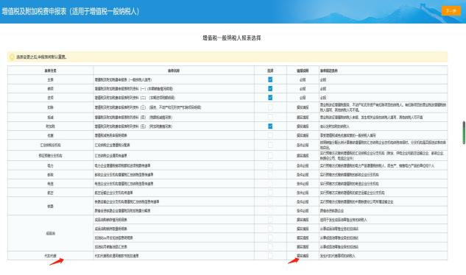

常见问题3：申报表没有带出不抵扣的发票数据
1.问题描述：纳税人反馈其全部发票因为是用于出口免税项目，所以全部发票在不抵扣勾选模块勾选为不抵扣，但是在申报表没有反映这些不抵扣的发票数据。
2.常见原因：不抵扣发票数据不参与申报规则，不显示在汇总页面且不带出到申报表中。
3.操作指引：纳税人在申报时，可自行将不抵扣勾选数据填报至：增值税及附加税费申报表附列资料(二)(本期进项税费明细)的第26、27、35栏次。

常见问题4：可抵扣农产品发票的申报规则
1.问题描述：请明确可抵扣农产品发票的申报规则，尤其是代开的3%专票的申报规则。
2.常见原因：
(1)农产品收购发票或自产农产品销售发票按9%扣除率计算抵扣的，可抵扣税额填入《附列资料二》第6栏；
(2)代开3%农产品专票按9%抵扣计入《附列资料二》第6栏。(3)9%专用发票，可抵扣税额填入《附列资料二》第2栏；
(4)3%专用发票按扣除率9%计算抵扣的，可抵扣税额填入《附列资料二》第6栏；若按票面税额抵扣填入第2栏；
(5)海关进口增值税专用缴款书，可抵扣税额填入《附列资料二》第5栏。
3.操作指引：无。

常见问题5：出口退税勾选后在出口退税申报软件进货明细申报表查询不到对应发票(新增)
1.问题描述：纳税人反映已于11月11日已在税务数字账户-抵扣类勾选-出口退税类勾选操作勾选两张发票成功，全量发票查询状态均为待退税，但纳税人通过外贸企业离线出口退税申报软件进货明细申报表输入发票号码后查不到这两张发票。
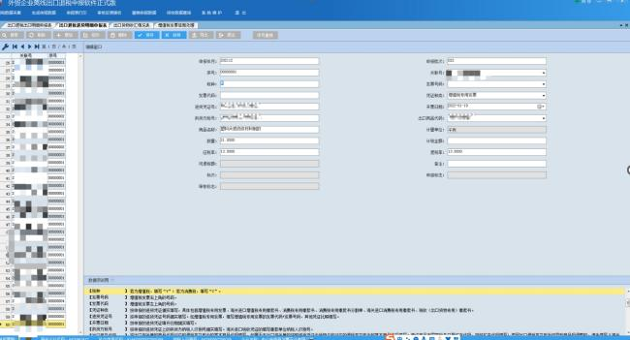
2.常见原因：根据定时任务逻辑，当天晚上核心才将数据加工到出口退税，次日才能查询到发票信息。
3.操作指引：建议纳税人次日验证。

六、票种核定、授信额度类

常见问题1：进入开具发票模块时提示暂停授信(新增)
1.问题描述：纳税人已申报，开具发票模块仍提示暂停授信。如下图。
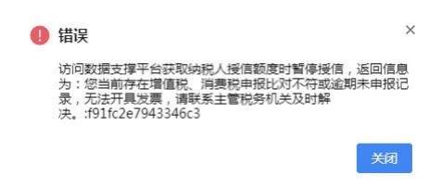
2.常见原因：存在逾期未申报记录，或往期申报后产生了比对异常记录未处理。
3.操作指引：修正申报数据，或联系税务机关对前期申报情况进行排查等。

常见问题2：审批授信额度调整流程时提示“该纳税人需先完成发票预缴方可完成授信额度的调增”(新增)
1.问题描述：某企业是辅导期一般纳税人，审批授信额度调整流程时提示“该纳税人需先完成发票预缴方可完成授信额度的调增”，经查询系统，纳税人已于12月13号完成预缴。
2.常见原因：预缴金额不足导致。此纳税人本月开具增值税专用发票金额合计为234837.08，开具增值税专用发票金额合计的3%为7045.1124，当期预缴余额为7045.11，预缴不足。
3.操作指引：根据《增值税一般纳税人纳税辅导期管理办法》，辅导期纳税人一个月内多次领购专用发票的,应从当月第二次领购专用发票起，按照上一次已领购并开具的专用发票销售额的3%预缴增值税。请核实预缴金额是否足够。

第二部分业务问题清单

一、蓝字发票开具与交付类

常见问题1：如何通过电票平台开具数电票
1.标准口径：
登录电子税务局-点击【开票业务】中的【蓝字发票开具】，弹
出立即开票页面，界面如图1、图2所示。
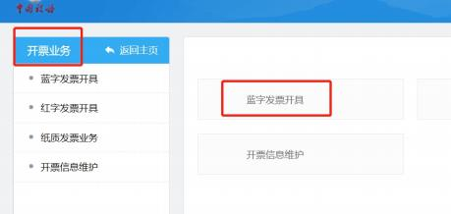
图1蓝字发票开具

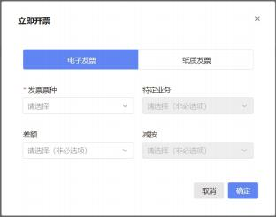
图2立即开票
纳税人在立即开票页面选择发票类型、票种标签等信息后，点击“确认”进入蓝字发票开具表单视图进行填写，如图3所示，或点击右上角“切换票样视图”切换成票样视图进行填写，如图4所示；点击“取消”则取消立即开票。
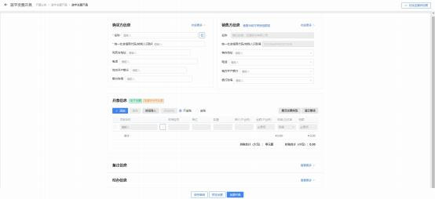
图3蓝字发票开具-表单视图

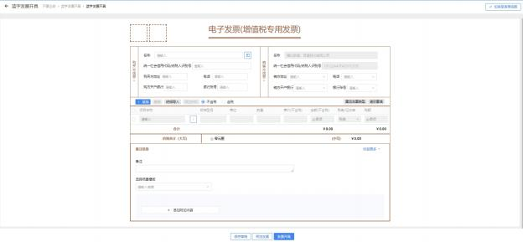
图4蓝字发票开具-票样视图
(1)纳税人填写购买方信息时，可手工填写，系统根据模糊查询提供相似选项供选择，如图5所示；可点击“”，在右侧弹出的客户信息查询页面选择已维护的客户信息，如图6所示，或者通过提供二码的方式供购买方扫描填写信息，购买方上传后再进行选择，如图6、图8所示。
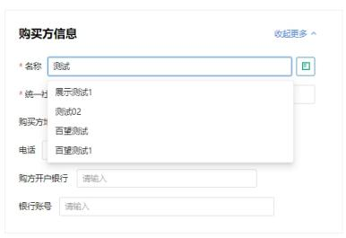

图5购买方信息-手工填写

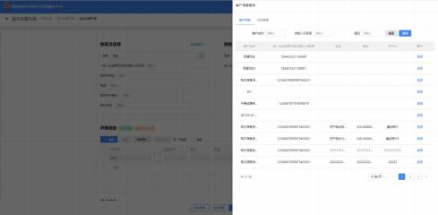
图6客户信息查询-客户列表
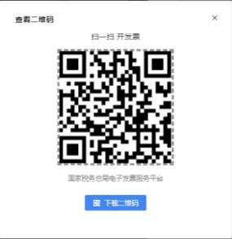
图7客户信息查询-扫描信息
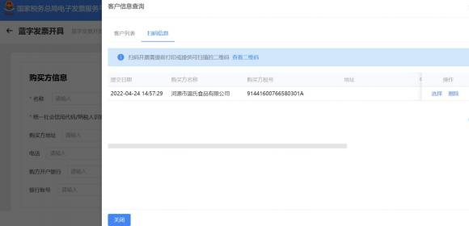
图8客户信息查询-扫描信息选择
(2)纳税人在填写发票信息时，如发现当前发票类型不符合开票需求，可点击发票信息右侧按钮“重选发票类型”，在上方弹出的选择开具信息页面进行修改，如图9所示，修改后，进入既定发票内容页面进行填写。
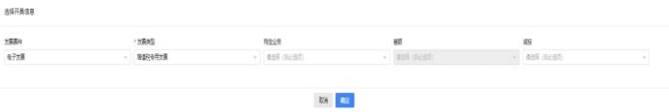
图9选择开具信息
(3)纳税人填写发票信息中的项目信息时，可手工填写，系统通过智能匹配提供相似选项供选择，如图10所示；如智能匹配选项无可选项目，可点击“自行选择商品编码”，进行项目信息维护，如图11；可点击“”，在右侧弹出的项目信息查询页面选择已维护的项目信息，如图12所示；可点击“明细导入”，在弹出的明细导入页面下载Excel模板填写后再导入，如图13所示。

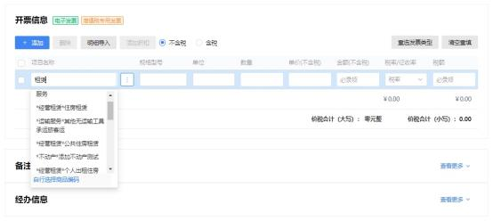
图10项目信息-手工填写

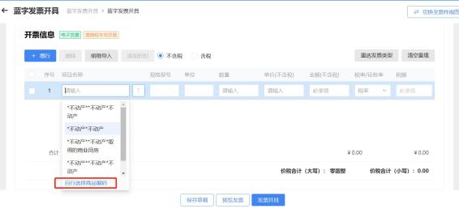
图11项目信息，自行选择商品编码
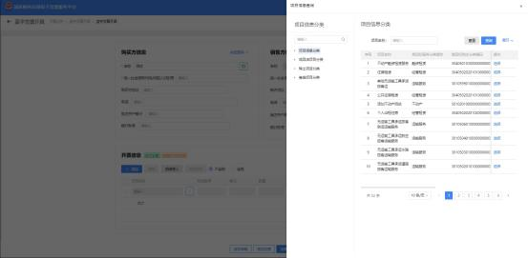
图12项目信息查询
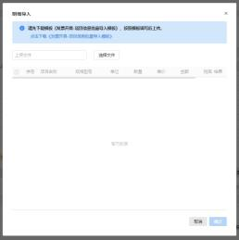
图13项目明细导入
(4)纳税人可根据实际情况对已填的项目信息添加折扣信息，勾选项目信息后，点击“添加折扣”，弹出添加折扣页面，折扣方式可选择按金额折扣或按比例折扣，折扣录入方式可选择批量折扣录入或逐条折扣录入，如图14所示。折扣信息填写完毕后，显示在项目信息明细内，如图15所示。
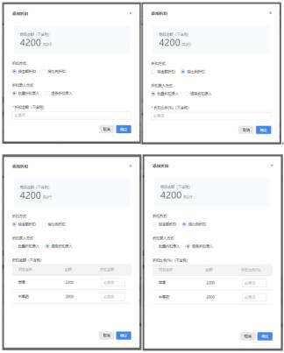
图14添加折扣
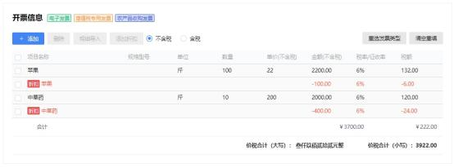
图15折扣信息
(5)纳税人填写发票信息中的项目信息完毕后，如所填的信息有误，可勾选项目信息点击“删除”，在弹出的删除确认弹框点击“确认”后即可批量删除项目信息明细，如图16所示；可点击“清空重填”，在弹出的清空确认弹框点击“确认”后即可批量清空项目信息明细，如图17所示。
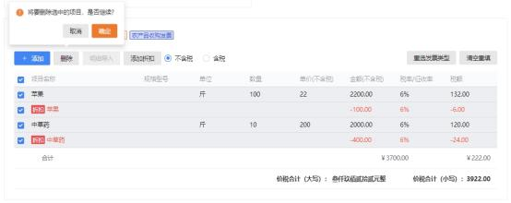
图16删除项目信息明细
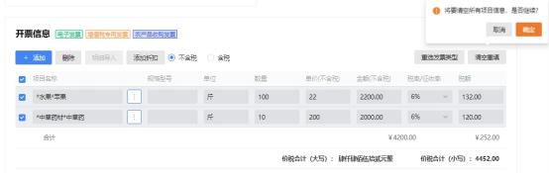
图17清空项目信息明细
（6）纳税人可根据实际需求选择单价和金额属于不含税或含税，选中“不含税”或“含税”后，单价和金额将在表头显示对应的不含税或含税标识，如图18、图19所示。

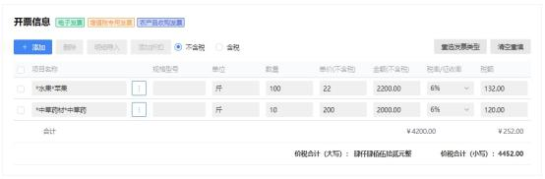
图18单价金额不含税
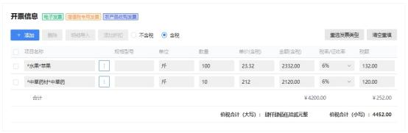
图19单价金额含税
(7)若该发票属于特定业务，纳税人还需填写特定业务对应的特定要素。以旅客运输服务为例，纳税人必须填写出行人、出行日期、出发地、到达地、交通工具类型等特定要素，如图20所示。

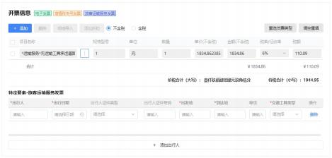
图20特定要素
(8)纳税人可根据实际需求在备注信息中填写“备注”的内容，或者点击“选择场景模板”，在带出的附加信息中填写内容，如图2-21所示；若场景模板中的附件内容还未满足需求，可点击“添加附加内容”，弹出的选择附加信息页面选择已维护的附件要素，也可以手工添加附加要素，如图2-22所示，选择在再备注信息填写对应的内容。

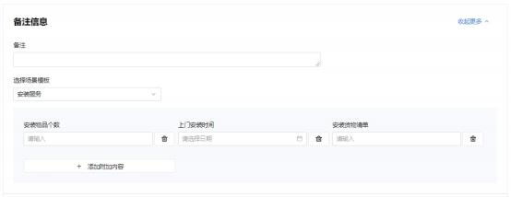
图21备注信息
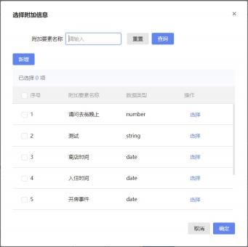
图22选择附加信息
(9)纳税人可根据实际需求填写经办信息，包括购买方经办人姓名、证件类型以及证件号码。
(10)填完后，点击“保存草稿”，保存所填信息并同步到发票

草稿功能；可点击“预览发票”，预览正式票样的发票内容，如图24所示；可点击“发票开具”，系统将对发票填写规范、业务逻辑进行校验：校验通过，系统自动进行发票赋码，加盖电子印章并生成电子发票，显示开票成功提示，如图25所示；校验不通过，则显示失败的原因。
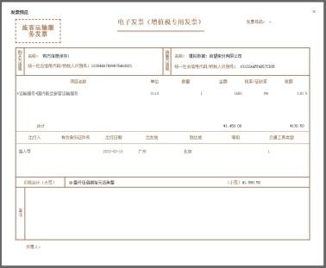
图24发票预览
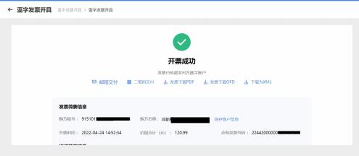
图25开票成功

常见问题2：如何交付数电票
1.标准口径：开票成功后，纳税人可通过以下多种方式将发票交付给购买。
(1)点击“邮箱交付”，在弹出页面选择文件格式和输入邮箱地
址，点击“发送”进行交付，如图1所示：
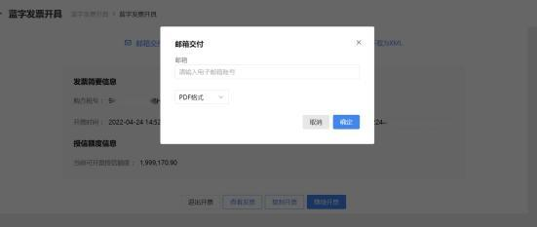
图1邮箱交付
(2)点击“二维码交付”，在弹出页面将二维码展示给购买方，
由购买方扫描二维码获取发票，如错误!未找到引用源。2所示；
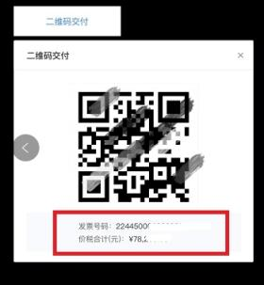
图2二维码交付
(3)点击“下载发票文件”，在弹出页面选择文件格式后，将发票下载到电脑本地，再通过其他方式交付给购买方，如图3
所示。
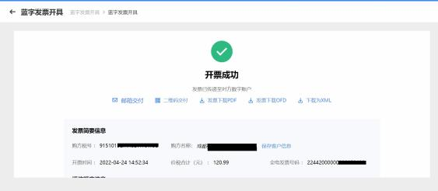
图3下载发票文件
温馨提示：纳税人在开票完成时可以按照以上步骤交付，如后续需要再次交付，通过电子发票服务平台进行用途确认的纳税人通过“税务数字账户”操作，非通过电子发票服务平台进行用途确认的纳税人可登录综服平台进行操作。

常见问题3：如何查找已开发票，交付购买方
1.标准口径：
(1)进入税务数字账户，点击“发票查询统计”。如图1。

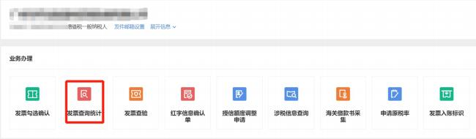
图1税务数字账户主界面
(2)点击“全量发票查询”。
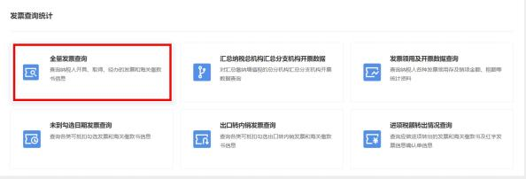
图2点击“全量发票查询”
(3)进行查询界面后，查询类型选择“开具发票”，点击“查询”；找到要交付的发票后，点击“交付”，其余步骤与交付数电票相同。如图3。
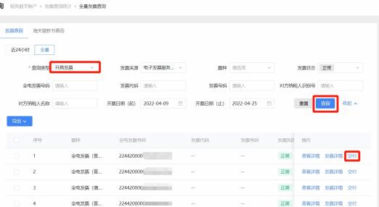
图3点击“全量发票查询”

常见问题4：如何在电子发票服务平台完成纸质发票号段分配
1.标准口径：此功能用于领票员将领用到的纸质发票分配给开票员。操作流程如下：
(1)领票员依次选择【我要办税】--【开票业务】--【纸质发票业务】，点击界面右上角的“关”开关按钮，点击之后右下角会多出‘纸质发票号段分配’模块。如图1。

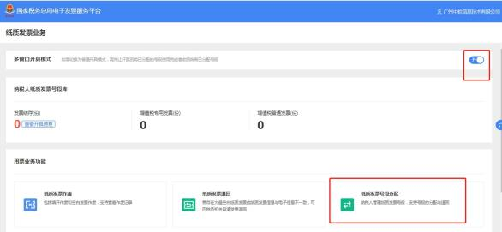
图1税务数字账户主界面

(2)点击进入【纸质发票号段分配】界面显示“发票分配”、
“分配记录”、“退回审核”、“审核记录”。如下图。
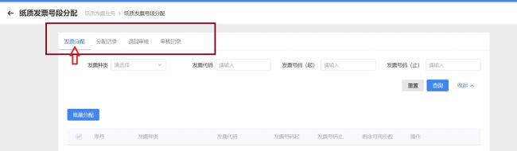
(3)选择“发票分配”功能。领票员可根据查询条件筛选分配号段，在查询结果中，勾选要分配的号段，点击“分配”，选择开票员，输入分配数，点击“确定”，可分配给相应的开票员。
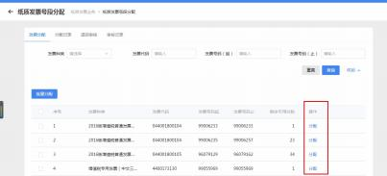
(4)领票员可在分配记录查看已分配的号段。
(5)领票员可在退回审核查看和审核开票员退回的号段
(6)注意事项;
a.领票员可通过选择发票种类、发票代码，查询可分配纸质发票号段信息；
b.通过选择开票员，查询当前开票员已分配未使用的发票号段信息；
c.当输入分配数量之后，系统根据开票员、发票种类、发票代码(非必须)自动生成(优先取发票代码最小值、发票号码最小值)号段分配建议，供领票员快速完成纸质发票号段分配；
d.支持手动选择可分配号段进行号段分配；
e.如需重新分配纸质发票号段，需先将对应号段从开票员纸质发票号段库退回至纳税人纸质发票号段库，再进行分配。允许开票员申请退回纸质发票号段，需领票员确认。
f.如果纸质发票已经被分配，需要退回至纳税人纸质发票号段库后才能进行缴销、退回或空白发票作废业务。
常见问题5：开票完成时忘记交付了，后续要在哪个模块操作
1.标准口径：后续需要再次交付，通过电子发票服务平台进行用途确认的纳税人可通过“税务数字账户”操作，非通过电子发票服务平台进行用途确认的纳税人可登录综服平台进行操作。

二、红字发票类

常见问题1：数电票可以作废吗
1.标准口径：电子发票开具后不能作废，纳税人开具蓝字发票后，发生销货退回、开票有误、应税服务中止等情形，或者因销货方部分退回及发生销售折让的，无论当月或者跨月均需按规定开具红字电子发票。

常见问题2：数电票应如何冲红
1.标准口径：
(1)功能菜单依次选择【开票业务】-【红字发票开具】-【红字发票确认信息录入】，或通过税务数字账户【红字信息确认
单】-【红字发票确认信息录入】如图1所示。
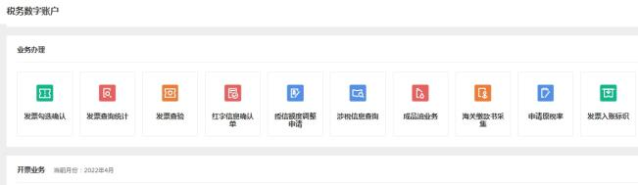
图1红字发票开具初始化页面
(2)在搜索栏输入“红字发票开具”，可快速查找。【红字
发票开具】界面如图2所示。

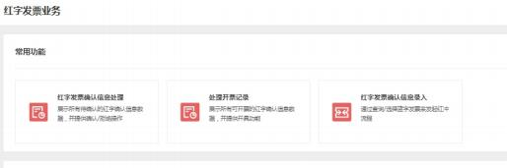
图2红字发票开具初始化页面
(3)纳税人进入红字发票确认信息录入界面。如图3所示。
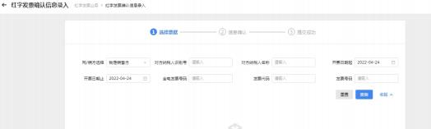
图3红字发票信息确认单
(4)录入查询条件，点击【查询】按钮。如图4所示。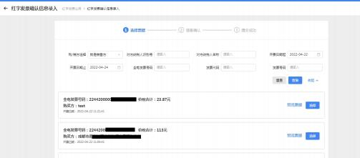
图4查询可冲红的蓝字发票信息
(5)点击“选择”，将选中的蓝字发票信息自动带入到页面。
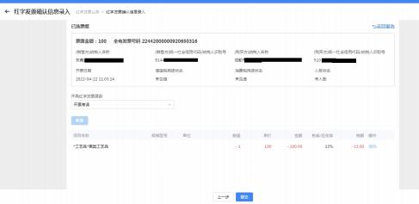
图5红字发票信息确认单-信息确认页面
(6)点击【提交】按钮，提示红字发票信息确认单提交成功。
(7)如果是需要对方进行确认的情况(例如：销方录入待购方确认、购方录入待销方确认)，对方纳税人登录后需在主页面(红字发票开具初始化页面)下拉查看“红字发票确认信息”。
如图6所示。
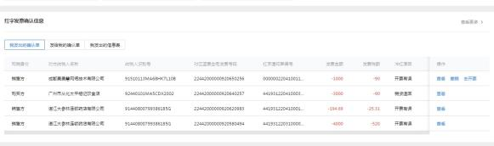
图6红字发票确认页面
(8)页面信息点击【查看】按钮，进行信息确认如图7所示。
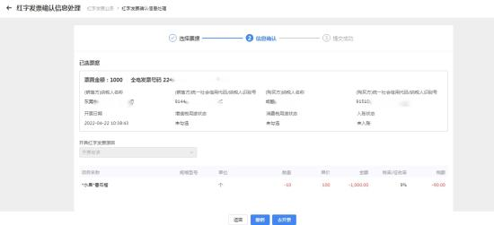
图7红字发票确认单-对方纳税人确认页面(9)点击【去开票】按钮，提示开票成功。
(10)当红字确认单状态是购销双方已确认状态或者无需确认状态时，需在主页面(红字发票开具初始化页面)点击“处理
开票记录”。如图8所示。
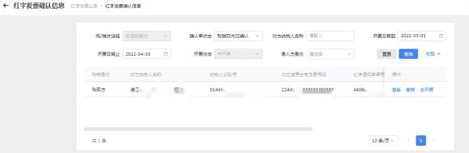
图8处理开票记录初始化页面
(11)点击【去开票】，进入红字发票开具页面。如图9所示。
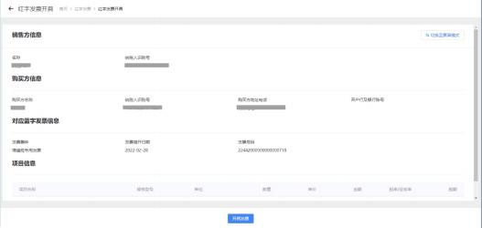
图9红字发票开具页面-列表模式
(12)点击右上角按钮，也可切换到票面模式。如图10所示。
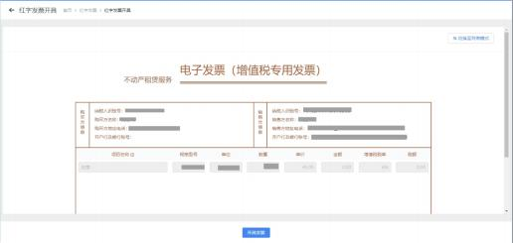
图10红字发票开具页面-票面模式
(13)点击【开具发票】，提示红字发票开具成功。如图11所示
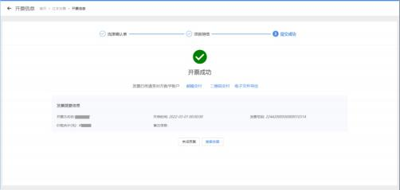
图11红字发票开具页面-开具成功页面

三、用票类
常见问题1：通过电子发票服务平台进行用途确认的纳税人如
何勾选发票
1.标准口径：通过电子发票服务平台进行用途确认的纳税人只需在登录电子税务局-点击【税务数字账户】的-发票勾选确认-抵扣类勾选模块，即可进行勾选发票。
(1)登录电子税务局-点击【我要办税】-点击【税务数字账
户】的-发票勾选确认模块。如图1、图2。

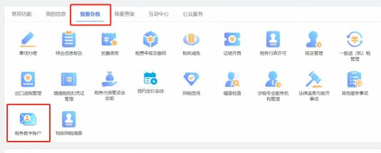
图1
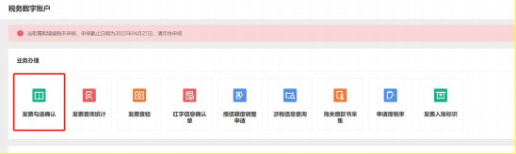
图2
(2)确定当前属期正确，选择【抵扣类勾选】功能，如图3。
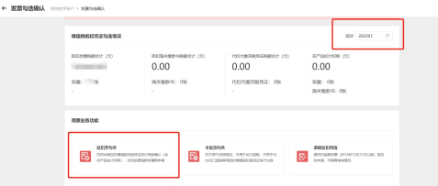
图3
(3)进入【抵扣勾选】模块，根据纳税人实际需求选择“勾选状态”、“发票来源”、“开票日期起止”等查询条件后点击查询。如图4。
备注：当期可操作发票的发票的开具日期范围2017-01-01至当期税款所属期末。
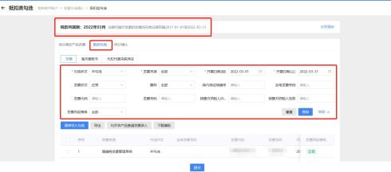
图4
(1)提交勾选。
a.勾选发票数量较少时，可直接在当前页面进行勾选提交，
一页最多可显示50张发票。如图5、图6。
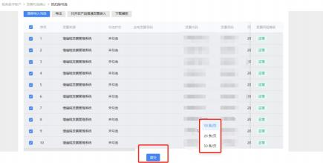
图5
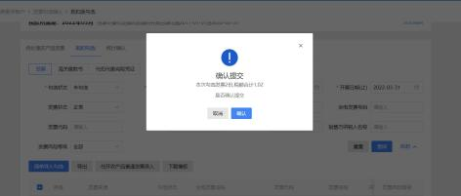
图6
b.勾选发票数量较多时，可全量导出未勾选发票并【下载模
板】，将导出发票的数据根据模板填写要求填入Excel表后，选择【清单导入勾选】,如图7。

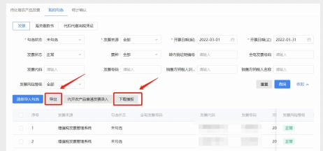
图7
导出清单，如图8。
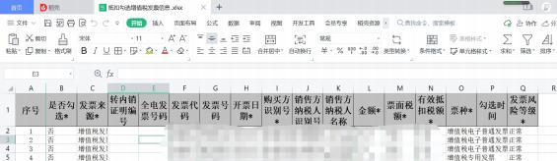
图8
模板格式如图9：
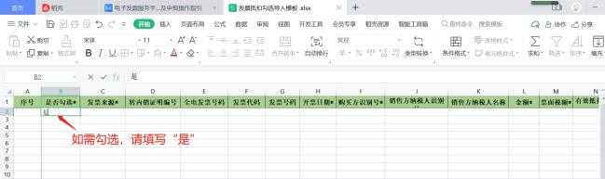
图9
清单导入勾选如图10：

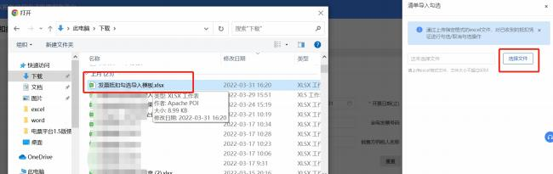
图10

常见问题2：通过电子发票服务平台进行用途确认的纳税人如
何进行发票入账操作
1.标准口径：只需在登录电子税务局-点击【税务数字账户】的-发票入账标识模块，即可进行发票入账操作。
常见问题3：发票勾选平台如何撤销已提交的数据
1.标准口径：登录电子税务局-点击【税务数字账户】的“发票勾选确认”功能，发票勾选状态选择“已勾选”，点击“查询”，勾选要撤销的发票，点击“撤销勾选”，点击“确认”。详细操作见图1、图2。

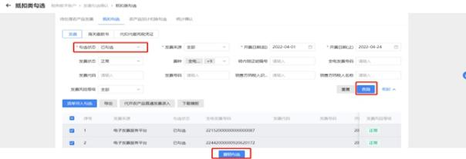
图1
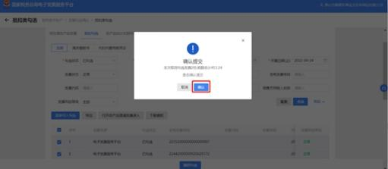
图2

常见问题4：确认统计发票后，还能修改吗？如何操作
1.标准口径：发票统计确认后，若需修改，只需在登录电子税务局-点击【税务数字账户】的-发票勾选确认-抵扣类勾选-统计确认模块，点击“撤销确认”，再点击“确认”后，就可修改勾选情况。如图。

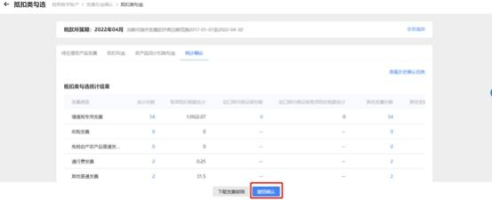

常见问题5：农产品发票的勾选操作流程
1.标准口径：农产品发票 (使用税控设备开具的自产农产品销售发票、小规模纳税人使用电票平台和税控设备开具的符合条件的3%税率的农产品品目增值税专用发票) 需要先到【待处理农产品销售发票发票】功能里处理，才能在抵扣勾选里勾选。具体操作步骤如下：
步骤1：登录青岛市电子税务局-我要办税-税务数字账户-发 票勾选确认-抵扣类勾选-选中“待处理农产品发票”的选中选择对应的发票类型选项，并正确填写查询条件，如下图。

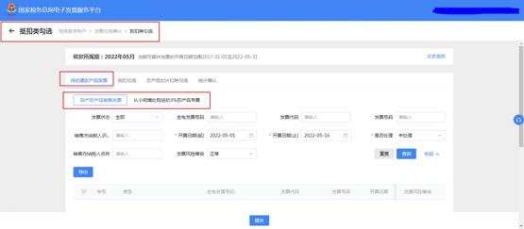

步骤2：正确填写查询条件后点击“查询”，选中对应发票后点击“提交”。
步骤3：进入“抵扣勾选”界面，进行农产品发票勾选。

常见问题6：如何导出抵扣勾选的明细
1.标准口径：依次点击【税务数字账户】－【发票勾选确认】－【抵扣类勾选】-点击“抵扣勾选”。正确填写查询条件，点击“查询“，点击左上角”导出“按钮，即可导出抵扣勾选的发票明细。
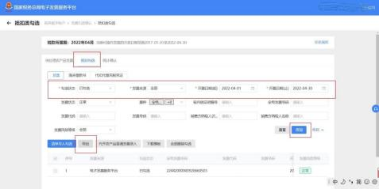

常见问题7：在申请统计过后，是否还可以进行发票勾选或者撤销勾选操作
1.标准口径：在申请统计过后，可进行发票勾选或者撤销勾选操作的，需让企业在统计确认模块中撤销统计，再重新进行申请统计后即成功带出勾选数据。具体操作步骤及注意事项如下步骤1：点击统计确认模块后跳出注意弹窗提示。
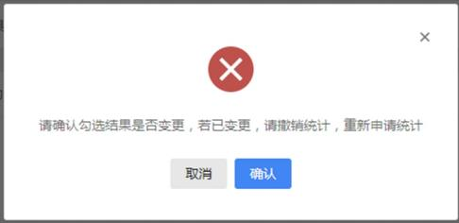
步骤2：点击“确认”按钮后再点击“撤销统计”即可成功带出勾选数据。

常见问题8：成为农产品深加工企业之前取得的农产品增值税专用发票，是否适用农产品加计扣除
1.标准口径：根据《财政部 税务总局 海关总署关于深化增 值税改革有关政策的公告》(2019年第39号)第二条及《国家税务总局青岛市税务局关于开展全面数字化的电子发票试点工作的公告》(国家税务总局青岛市税务局公告2023年第1号 )第十二条，成为农产品深加工企业时间不应为录入日期，而是有效期起时间。例如某企业的登记有 效期起为2023年7月1日，其取得的2023年7月1日之后开具的农产品发票，可以在电票平台农产品加计扣除模块进行勾选抵扣。

四、申报类

常见问题1：在电子税务局上怎么进行申报操作
增值税及附加税（费）申报
1.增值税及附加税费申报表（一般纳税人适用）
第一步：点击“我要办税”—“税费申报及缴纳”
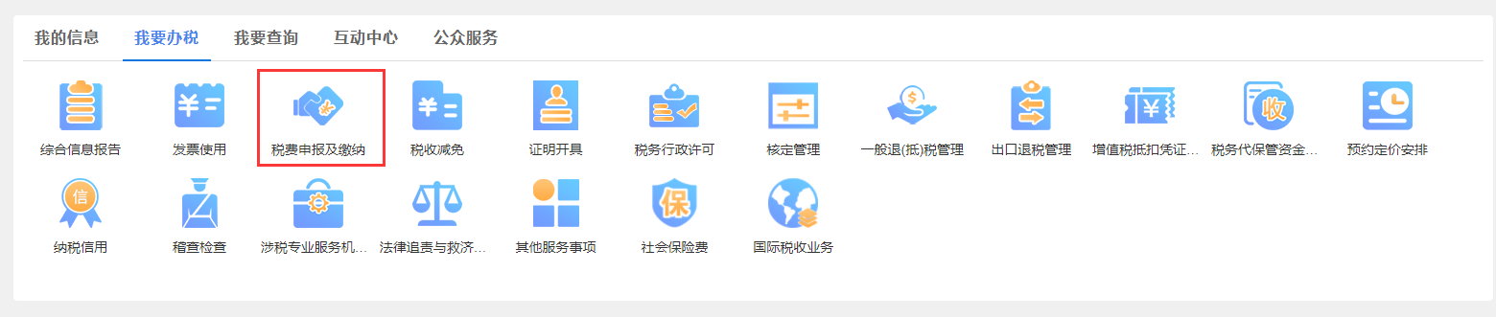
第二步：点击“本月应申报”—“增值税及附加税费申报表(一般纳税人适用)”
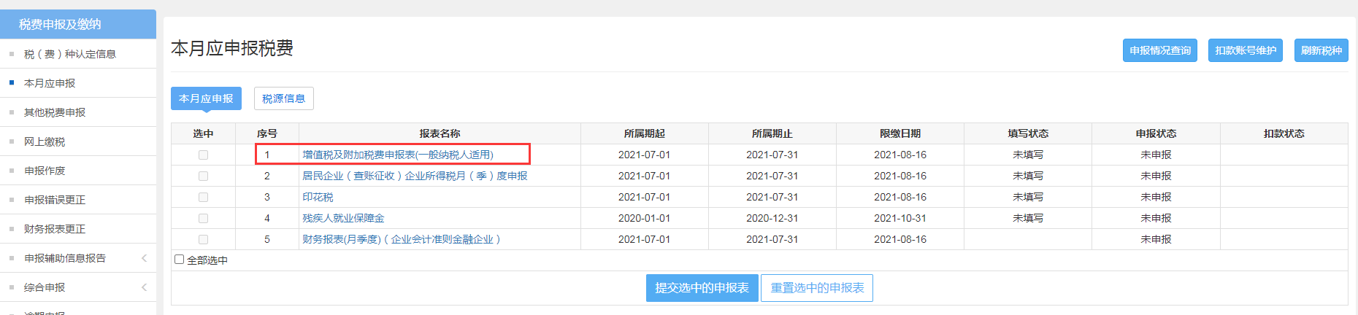
第三步：打开增值税及附加税费申报表(一般纳税人适用)，按实际情况填写主表及附表信息，附加税费为附表五。
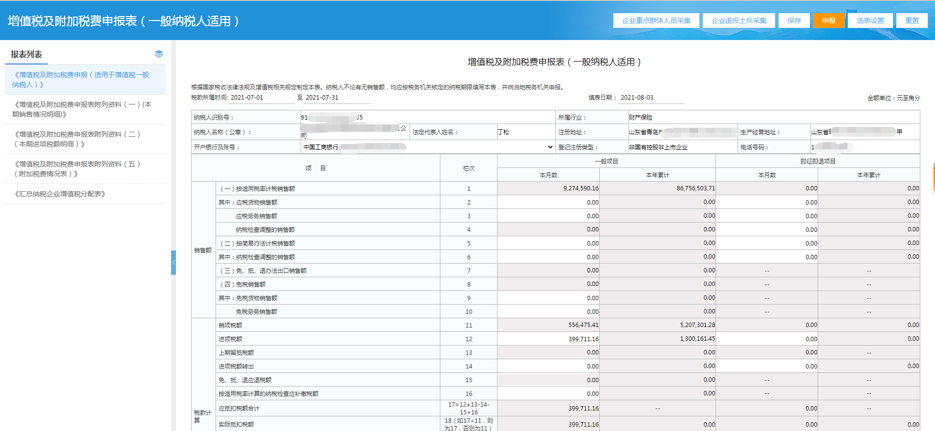
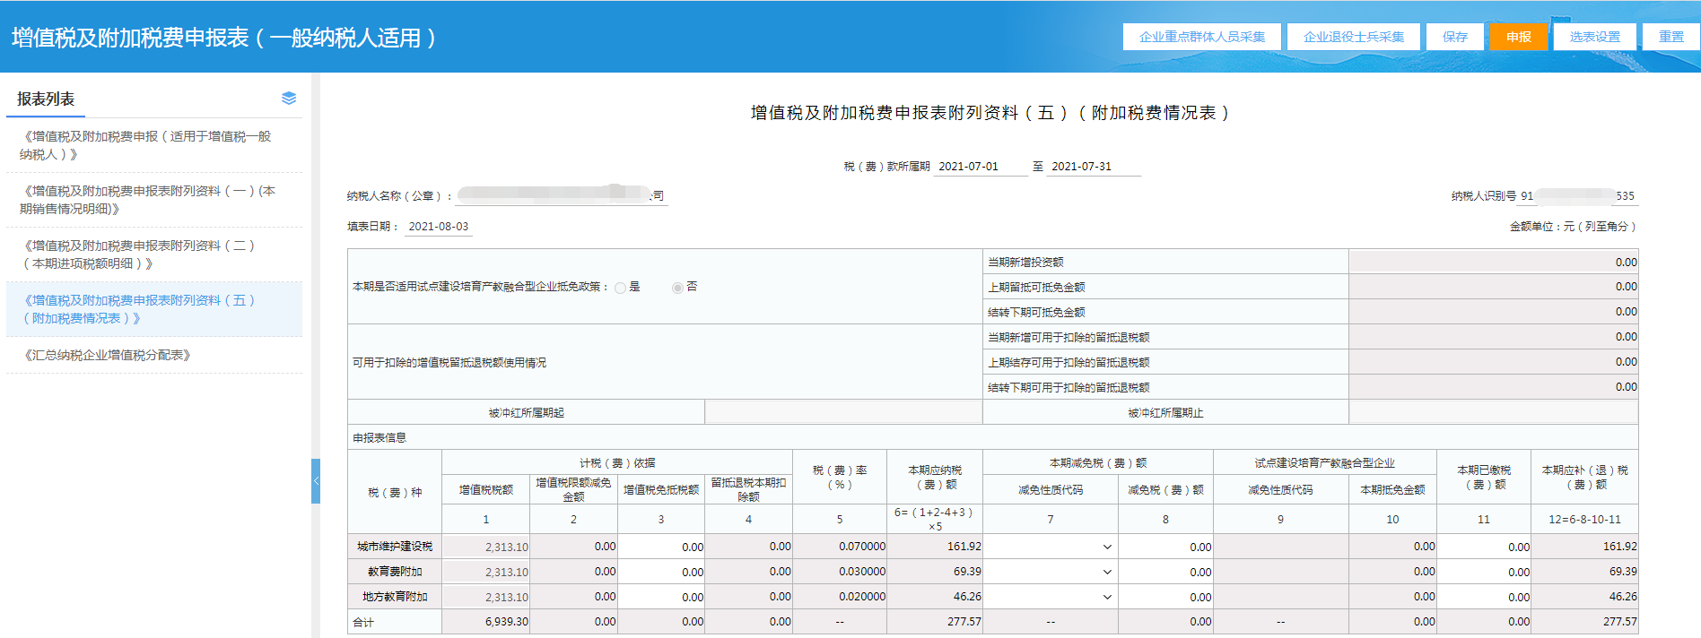
第四步：填写完成后，点击“申报”，返回申报结果。
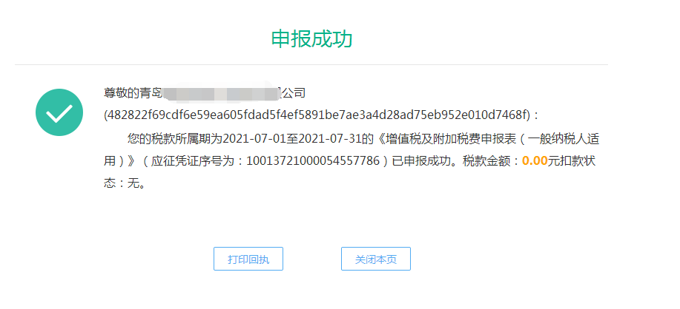
一表集成申报
功能说明
纳税人使用一表集成功能，系统自动将填写数据提取到《增值税纳税申报表（适用增值税一般纳税人）》，相关数据通过表内表间校验和一窗式比对等规则后，实现网上申报缴款。
操作说明
纳税人进入“税费申报及缴纳”-“本月应申报”进入申报表列表，然后点击增值税（适应于一般纳税人）进入增值税申报表：
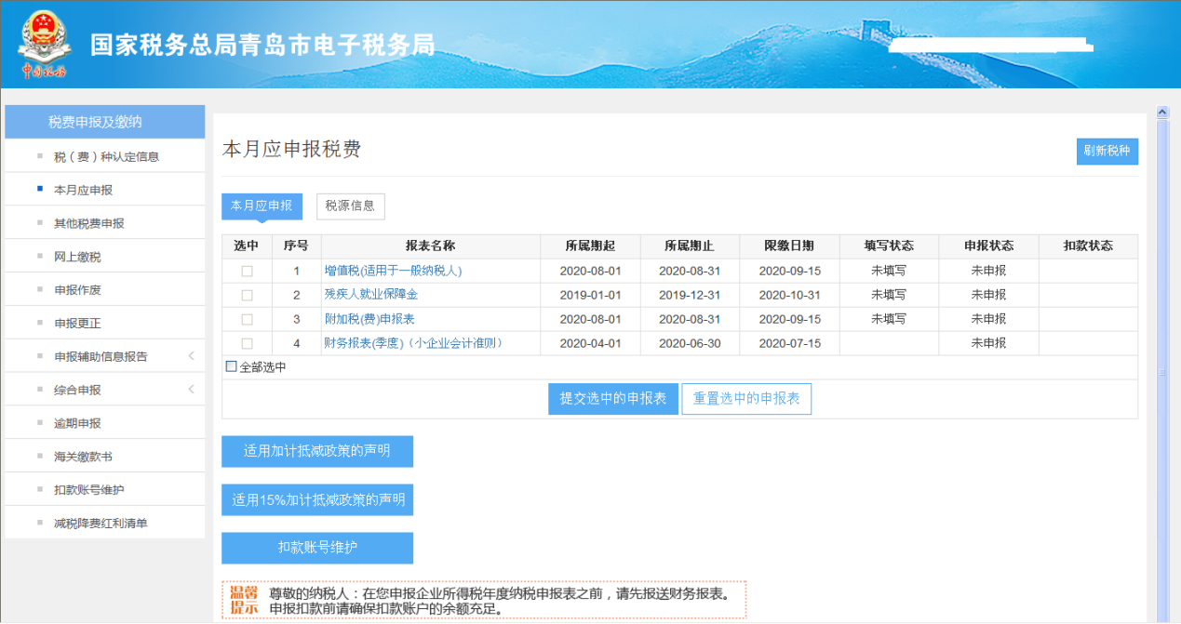
在提示框中选择“增值税（一般纳税人）一表集成”按钮，进入下一步：
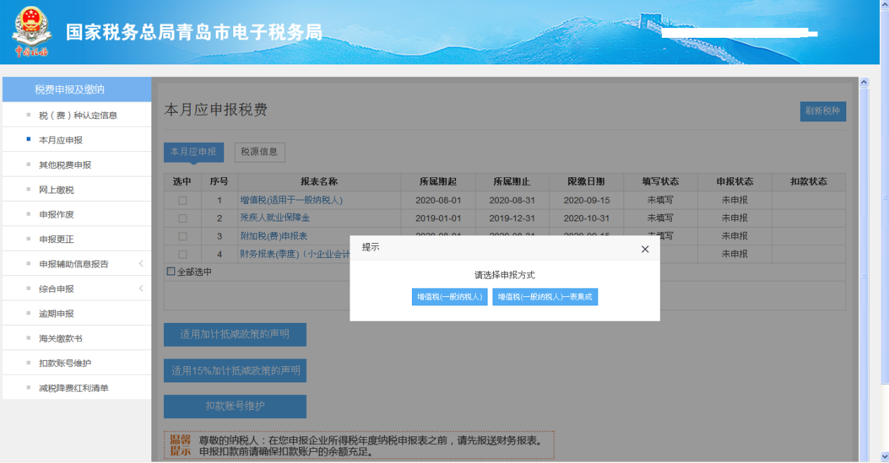
在选表设置界面中确认显示报表是否准确，如果需填写报表选择无误，点击保存按钮，进入下一步：
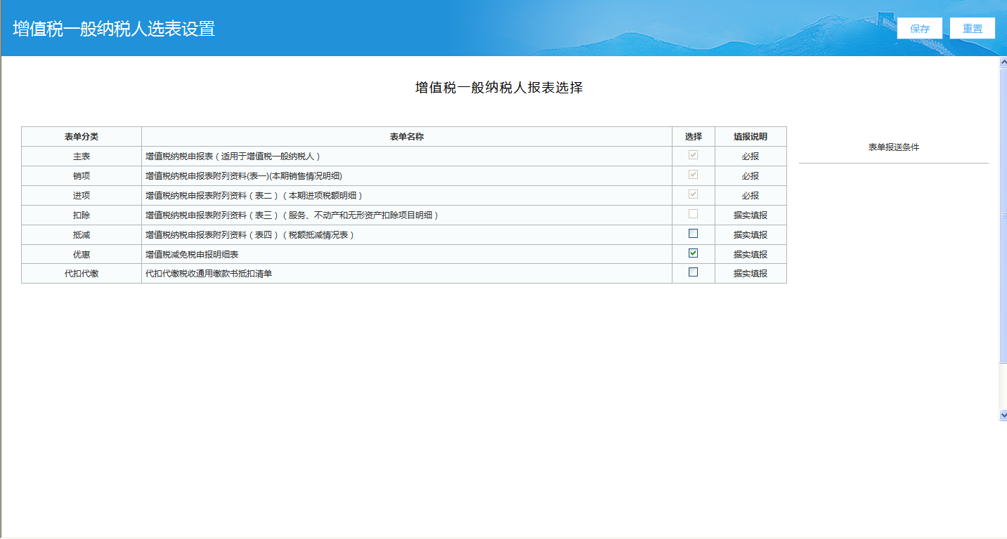
在弹出界面中确认进项发票和销项发票等的份数、金额、税额是否准确，如果数据与实际不符，先点击“一键读取按钮”后，再点击“刷新”按钮进行数据刷新，然后点击下一步：
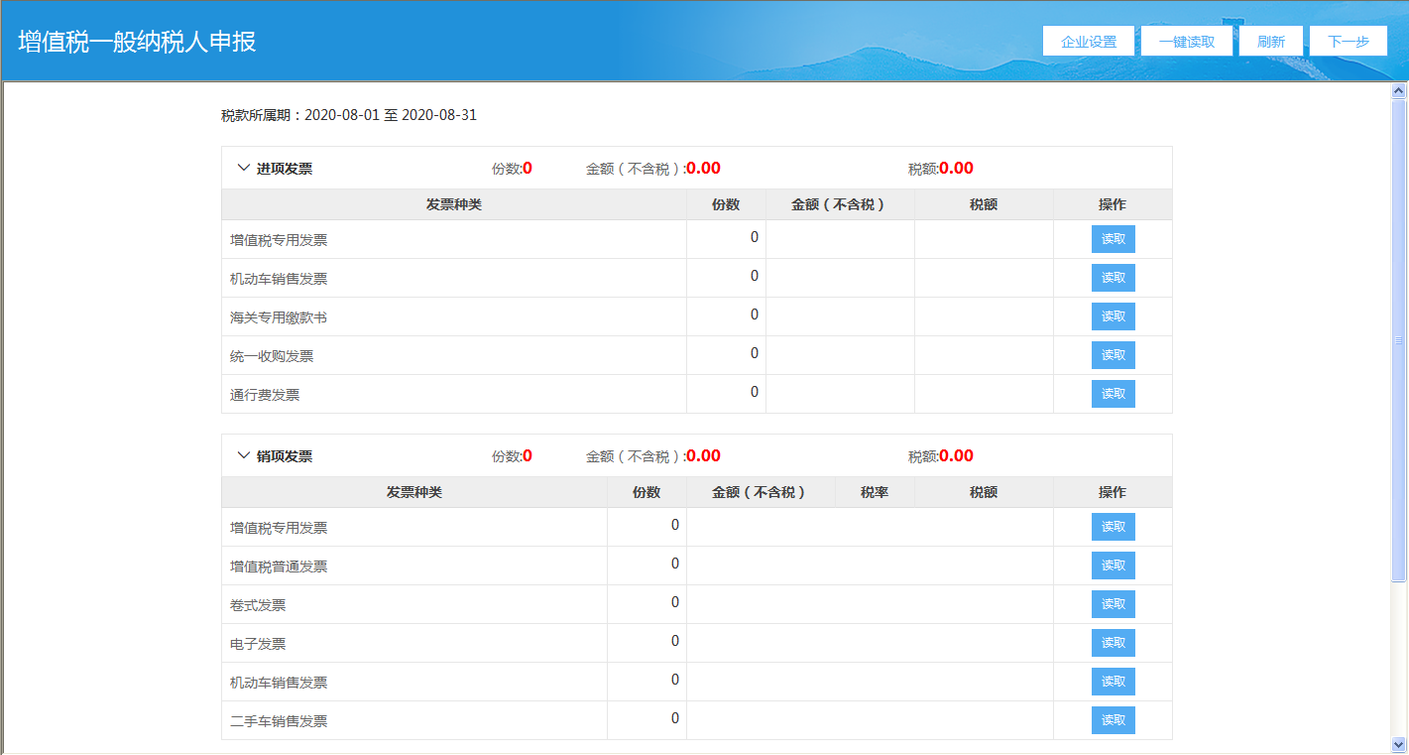
进入增值税申报表，报表数据会自动带出，纳税人也可以手工进行修改调整。

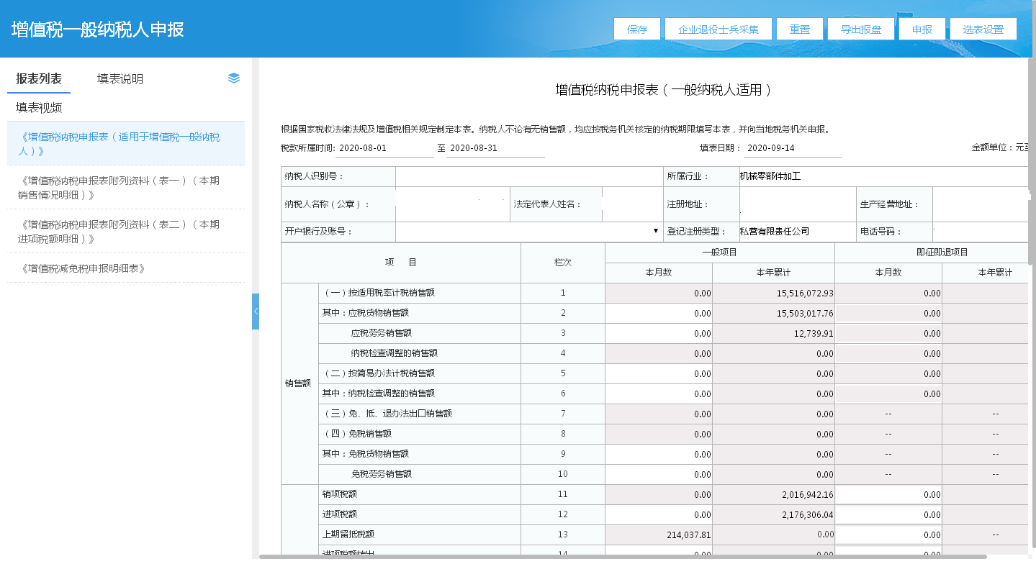

常见问题2：纳税人咨询手动填写进项数据后申报产生比对异常如何处理
1.标准口径：与现行比对异常解锁一致，如发生比对异常，
则在税务机关金三系统待办功能显示比对异常解锁业务流程，由管辖税务机关人员进行处理。

